Հավելված
ՀՀ կառավարության 2019 թվականի
հուլիսի 10-ի N 900-Ն որոշման

ՀՀ ԿԱՌԱՎԱՐՈՒԹՅԱՆ ՊԱՐՏՔԻ ԿԱՌԱՎԱՐՄԱՆ 2020-2022 ԹՎԱԿԱՆՆԵՐԻ ՌԱԶՄԱՎԱՐԱԿԱՆ ԾՐԱԳԻՐ

Բովանդակություն

- Ներածություն,
- ՀՀ կառավարության պարտքի կառավարման ռազմավարության նպատակները և ընդգրկման շրջանակը,
- ՀՀ կառավարության պարտքի կառավարման ոլորտում 2018թ. տարեսկզբից արձանագրված զարգացումները,
- ՀՀ կառավարության պարտքի պորտֆելի նկարագիրը և առկա պարտքի պորտֆելի ծախսերի ու ռիսկերի վերլուծությունը,
- ՀՀ կառավարության պարտքի կառավարման 2020-2022թթ. ռազմավարությունը,
- Մակրոտնտեսական ենթադրությունները և հիմնական ռիսկերի գործոնները,
- Նպատակադրումներն ու իրականացվելիք միջոցառումները,
- Ուղենշային ցուցանիշները,
- ՀՀ կառավարության պարտքի կառավարման ռազմավարության ընտրությունը,
- Ընտրված ռազմավարության ծախսերի և ռիսկերի վերլուծությունը,
- Զգայունության վերլուծություններ,
- Եզրակացություններ,

Հավելված:

Ներածություն
ՀՀ կառավարության պարտքի կառավարման ռազմավարական ծրագիրը ներկայացնում է ՀՀ պետական բյուջեի դեֆիցիտի ֆինանսավորման համար անհրաժեշտ փոխառու միջոցների ներգրավման, ինչպես նաև ՀՀ կառավարության պարտքի պորտֆելի ռիսկերի կառավարման ռազմավարությունը: Այն եռամյա ծրագիր է, որը վերանայվում և հրապարակվում է տարեկան պարբերականությամբ՝ նպաստելով կառավարության պարտքի կանխատեսելի և թափանցիկ կառավարման ապահովմանը:
ՀՀ կառավարության պարտքի կառավարման ռազմավարությունը պարզաբանում է պարտք ներգրավելու քաղաքականությունը՝ ներառելով կառավարության պարտքի կառավարման ուղենշային ցուցանիշները, բացահայտում և գնահատում է կառավարության պարտքի կառավարման հետ կապված ռիսկերը, ինչպես նաև նախանշում է այն սկզբունքները, նպատակադրումներն ու իրականացվելիք միջոցառումները, որոնց ներքո կառավարությունը չի վտանգի հարկաբյուջետային կայունությունը:
Պարտքի կառավարումը նշանակալի տեղ ունի պետական հատվածի ֆինանսների կառավարման գործընթացում, որտեղ ռեսուրսների սահմանափակության պայմաններում կառավարությունը պարտք է ներգրավում երկարաժամկետ և կայուն տնտեսական աճին նպաստող հարկաբյուջետային քաղաքականություն իրականացնելու նպատակով:
ՀՀ կառավարության պարտքի ընդունելի պորտֆելի ձևավորման նպատակով ՀՀ ֆինանսների նախարարության կողմից իրականացվում են ծախսերի և ռիսկերի վերլուծություններ՝ կիրառելով նաև միջազգային լավագույն փորձի հիման վրա հեղինակավոր միջազգային ֆինանսական կառույցների կողմից մշակված մոտեցումները: Վերլուծությունները հնարավորություն են ընձեռում գնահատել ՀՀ կառավարության պարտքի պորտֆելի ծախսերի ու ռիսկերի ցուցանիշները և դրանց վրա հնարավոր շոկերի ազդեցությունները: Ռազմավարությունը կազմելիս հաշվի են առնվել նաև ՀՀ կառավարության պարտքի կառավարման այնպիսի սահմանափակումներ, ինչպիսիք են ներքին շուկայի կարողությունը կամ արտաքին վարկերից օգտվելու հնարավորությունները:
Ընդհանուր առմամբ, ՀՀ կառավարության պարտքի կառավարման ռազմավարությունը ներկայացնում է ծախսերի և ռիսկերի համադրման հնարավոր տարբերակներից նախընտրելին, որն այլ կերպ անվանվում է հիմնական հնարավոր սցենար, և որի ընտրության հիմքում ընկած է ընդունելի ծախսերով ֆինանսական կարիքի բավարարումը և պարտքի կայունությունը:
ՀՀ կառավարության պարտքի կառավարման ռազմավարության նպատակները և ընդգրկման շրջանակը
ՀՀ կառավարության պարտքի կառավարման ռազմավարությունը մշակվում է 2008թ. ընդունված «Պետական պարտքի մասին» Հայաստանի Հանրապետության օրենքի դրույթներին համապատասխան:
«Պետական պարտքի մասին» ՀՀ օրենքի համաձայն, ՀՀ կառավարության պարտքի կառավարման հիմնական նպատակը կառավարության ֆինանսական կարիքների բավարարման մշտական հնարավորության ապահովումն է` երկարաժամկետ հատվածում նվազեցնելով պարտքի սպասարկման մեծությունը: Կառավարության պարտքի կառավարման նպատակներն են.
1) կառավարության պարտքի օպտիմալ կառուցվածքի ձևավորումը՝ հաշվի առնելով պոտենցիալ ռիսկերը,
2) պետական պարտքի կառավարման և դրամավարկային քաղաքականությունների համակարգումը:
Այլ կերպ ասած, պարտքի կառավարման ռազմավարության նպատակը պարտքի պորտֆելի ցանկալի կառուցվածքի ձևավորումն է՝ հաշվի առնելով պարտքի պորտֆելի ծախսերի և ռիսկերի հետ կապված ՀՀ կառավարության նախապատվությունները:
«Պետական պարտքի մասին» ՀՀ օրենքով սահմանվել են նաև պետական պարտքի ներգրավման հետևյալ նպատակները.
1) պետական բյուջեի դեֆիցիտի ֆինանսավորումը և ընթացիկ իրացվելիության ապահովումը,
2) վճարային հաշվեկշռի աջակցությունը և պահուստների համալրումը,
3) ներքին պետական պարտքի շուկայի պահպանումը և զարգացումը:
ՀՀ կառավարության պարտքի կառավարման ռազմավարությունն ընդգրկում է միայն ՀՀ կառավարության պարտքը (ներառյալ ՀՀ կառավարության կողմից տրամադրված երաշխիքները), և կատարված վերլուծությունները չեն ներառում ՀՀ կենտրոնական բանկի արտաքին պարտքը: Վերջինս ստանձնվում է ՀՀ կենտրոնական բանկի անունից և կողմից: Ավելին, «Պետական պարտքի մասին» ՀՀ օրենքի համաձայն Կենտրոնական բանկի պարտքի կառավարման նպատակները սահմանվում են «ՀՀ կենտրոնական բանկի մասին» ՀՀ օրենքով:
ՀՀ կառավարության պարտքի կառավարման ռազմավարությունում ներկայացվում և վերլուծվում են ՀՀ կառավարության պարտքի պորտֆելի շուկայական՝ փոխարժեքի, վերաֆինանսավորման, տոկոսադրույքի ռիսկերը, ինչպես նաև ոչ շուկայական՝ գործառնական ռիսկը:

ՀՀ կառավարության պարտքի կառավարման ոլորտում 2018թ. տարեսկզբից արձանագրված զարգացումները
- 2018թ. տարեվերջին ՀՀ կառավարության պարտք / ՀՆԱ ցուցանիշը կազմել է 51.3%, որը պակաս է ծրագրային ցուցանիշից 2.9 տոկոսային կետով:
- ՀՀ կառավարության պարտքի կառավարման արդյունքում 2019-2021թթ. ռազմավարական ծրագրով սահմանված ուղենշային ցուցանիշներից չորսը գտնվել են նախանշված միջակայքերում, իսկ «ՀՀ դրամով ներգրավված պարտքի կշիռն ընդամենը պարտքի մեջ» ցուցանիշը նախորդ տարվա նկատմամբ բարելավվել է 0.7 տոկոսային կետով.
 | Ուղենիշ | 31.12.2018թ.  փաստ
Վերաֆինանսավորման ռիսկ
Մինչև մարում միջին ժամկետը | 8 – 11 տարի | 8.7 տարի
Առաջիկա տարվա ընթացքում մարվող պետական գանձապետական պարտատոմսերի (ՊԳՊ) կշիռը ՊԳՊ-երի ծավալի մեջ (տարեվերջին) | առավելագույնը 20% | 12.9 %
Տոկոսադրույքի ռիսկ
Ֆիքսված տոկոսադրույքով պարտքի կշիռն ընդամենը պարտքի մեջ | առնվազն 80% | 85.0 %
Փոխարժեքի ռիսկ
Ներքին պարտքի կշիռն ընդամենը պարտքի մեջ | առնվազն 20% | 21.8 %
ՀՀ դրամով ներգրավված պարտքի կշիռն ընդամենը պարտքի մեջ | առնվազն 20% | 19.1 %

- 2018թ. դեֆիցիտի ֆինանսավորումը ներքին փոխառու զուտ միջոցների հաշվին (առանց մուրհակների) կազմել է 48.0 մլրդ դրամ, իսկ արտաքին փոխառու զուտ միջոցների հաշվին՝ 85.3 մլրդ դրամ:
- ՀՀ ֆինանսների նախարարի՝ 2018 թվականի սեպտեմբերի 17-ի թիվ 445-Ա հրամանով հաստատվել է ՀՀ ֆինանսների նախարարության պետական պարտքի կառավարման վարչության «Գործառնական ռիսկերի կառավարման շրջանակը» և «Բիզնես գործընթացների շարունակականության ծրագիրը»՝ կառավարելու այն գործառնական ռիսկերը, որոնք կարող են վտանգել կամ վնասել ՀՀ կառավարության պարտքի կառավարման գործառնությունների իրականացումը:
- 2018թ. ընթացքում պետական գանձապետական պարտատոմսերի գծով իրականացվել են հետևյալ գործառնությունները.
2018թ. | Տեղաբաշխված ծավալը | Տեղաբաշխումից մուտքը | Մարման և հետգնման ծավալը | Վճարված տոկոսագումարը
Պետական գանձապետական պարտատոմսեր, մլրդ դրամ | 158.1 | 166.2 | 118.2 | 64.0

- 2018թ. արտաքին վարկերի գծով կատարված գործառնություններն ունեն հետևյալ տեսքը.
2018թ. | Ստացման ծավալը | Մարման ծավալը | Վճարված տոկոսագումարը
Արտաքին վարկեր, մլն ԱՄՆ դոլար | 319.7 | 141.8 | 89.0
Արտաքին վարկեր, մլրդ դրամ | 154.5 | 69.2 | 43.2
- 2018թ. ընթացքում արտարժութային պետական պարտատոմսերի գծով իրականացված գործառնությունները.
2018թ. | Թողարկման ծավալը | Մարման և հետգնման ծավալը | Վճարված տոկոսագումարը
Արտարժութային պետական պարտատոմսեր, մլն ԱՄՆ դոլար | 0.0 | 0.0 | 65.8
Արտարժութային պետական պարտատոմսեր, մլրդ դրամ | 0.0 | 0.0 | 31.8

ՀՀ կառավարության պարտքի պորտֆելի նկարագիրը և վերջինիս ծախսերի ու ռիսկերի վերլուծությունը

ՀՀ կառավարության պարտքի ծավալի ու ՀՆԱ-ի նկատմամբ հարաբերակցությունը ներկայացված է գծապատկեր 1-ում:

Գծապատկեր 1. ՀՀ կառավարության պարտքի ծավալի ու ՀՆԱ-ի նկատմամբ հարաբերակցությունը 2000-2018թթ.

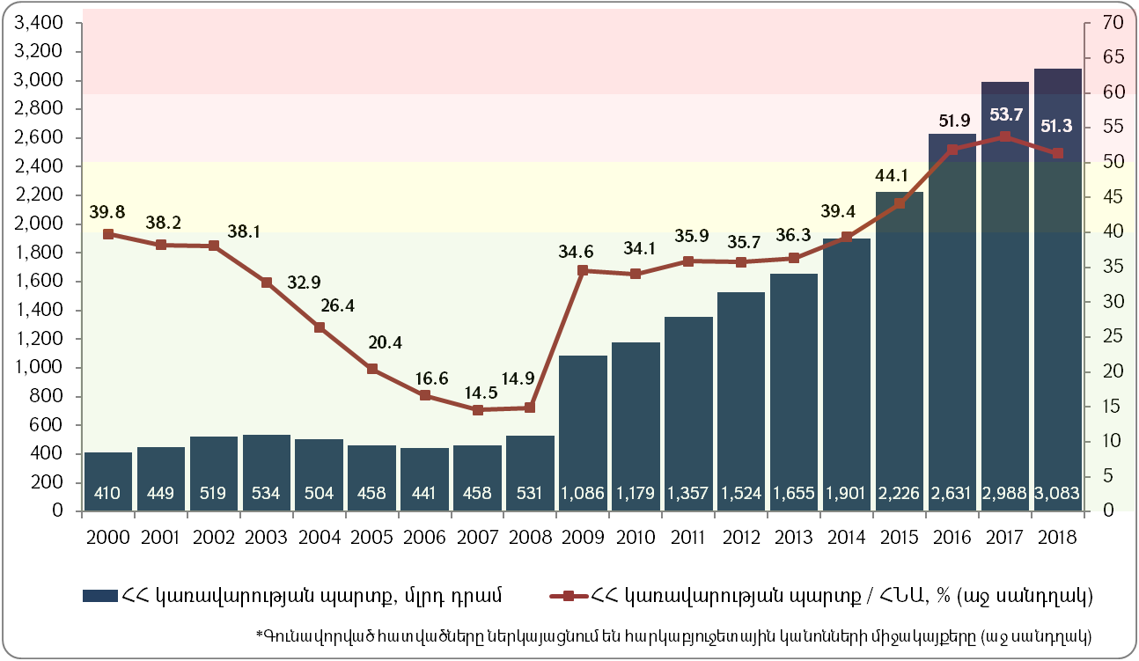

2000 թվականից մինչ 2008թ. ՀՀ կառավարության պարտք / ՀՆԱ ցուցանիշն աստիճանաբար նվազել է՝ 39.8%-ից հասնելով 14.9%-ի, որին ՀՀ կառավարության պարտքի դանդաղ աճին զուգահեռ նպաստել է նաև այդ ժամանակահատվածում դրամի արժևորումը և ՀՆԱ-ի երկնիշ աճի տեմպը: Համաշխարհային ֆինանսական ճգնաժամի հետևանքով ՀՀ կառավարության պարտք / ՀՆԱ ցուցանիշը 2009 թվականից կտրուկ աճ արձանագրեց՝ 2008թ. 14.9% դիմաց կազմելով 34.6%: ՀՀ կառավարության պարտքի ծավալի աճի տեմպն արագացավ նաև 2014թ. տեղի ունեցած արտաքին տնտեսական շոկերի պայմաններում դրամի արժեզրկման, ինչպես նաև փոխառու միջոցների հաշվին պակասուրդի զուտ ֆինանսավորման ծավալների աճի արդյունքում, և 2017թ. տարեվերջին ՀՀ կառավարության պարտք / ՀՆԱ ցուցանիշը կազմեց 53.7%: ՀՀ կառավարության կողմից հարկաբյուջետային կանոնների նոր համարգին համահունչ 2018թ. ՀՀ կառավարության պարտք / ՀՆԱ ցուցանիշը նախորդ տարվա համեմատությամբ նվազել է 2.4 տոկոսային կետով` կազմելով 51.3%:
2000 թվականից ի վեր պետական գանձապետական պարտատոմսերի կշիռը ՀՀ կառավարության պարտքի կառուցվածքում աստիճանաբար ավելացել է՝ 2018թ. դրությամբ կազմելով 19.1%:

Գծապատկեր 2. ՀՀ կառավարության պարտքի կառուցվածքն ըստ գործիքակազմի

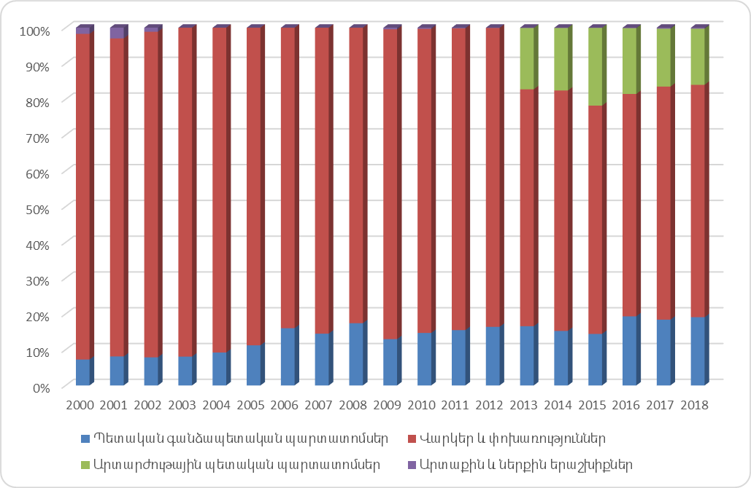

2013թ. Հայաստանի Հանրապետության կողմից միջազգային կապիտալի շուկա մուտք գործելուց հետո թողարկված արտարժութային պետական պարտատոմսերի կշիռը 2018թ. դրությամբ կազմել է ՀՀ կառավարության պարտքի 15.7%-ը:
2000 թվականից ի վեր SDR-ով ներգրաված պարտքի կշիռն աստիճանաբար նվազել է, իսկ ԱՄՆ դոլարով ներգրաված պարտքի կշիռն աճել է՝ 2018թ. դրությամբ համապատասխանաբար կազմելով 24.1% և 43.7%:

Գծապատկեր 3. ՀՀ կառավարության պարտքի արժութային կառուցվածքը

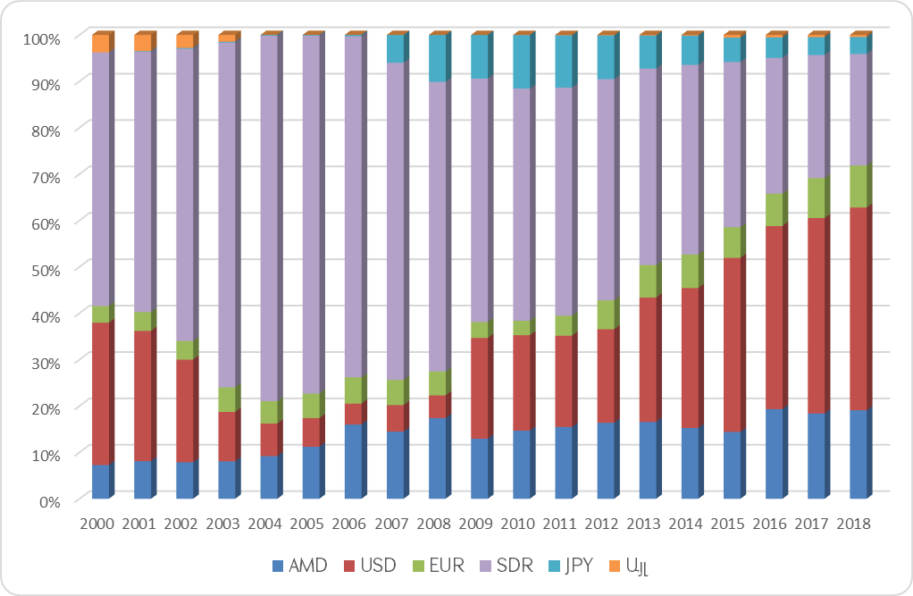

ՀՀ կառավարության պարտքի արժութային կառուցվածքում 2018թ. դրությամբ ՀՀ դրամով ներգրաված պարտքի կշիռը կազմել է 19.1%:
2000 թվականից ի վեր ՀՀ կառավարության ներքին պարտքի կշիռն աստիճանաբար աճել է՝ 2018թ. դրությամբ կազմելով 21.8%:
Գծապատկեր 4. ՀՀ կառավարության պարտքի կառուցվածքն ըստ ռեզիդենտության
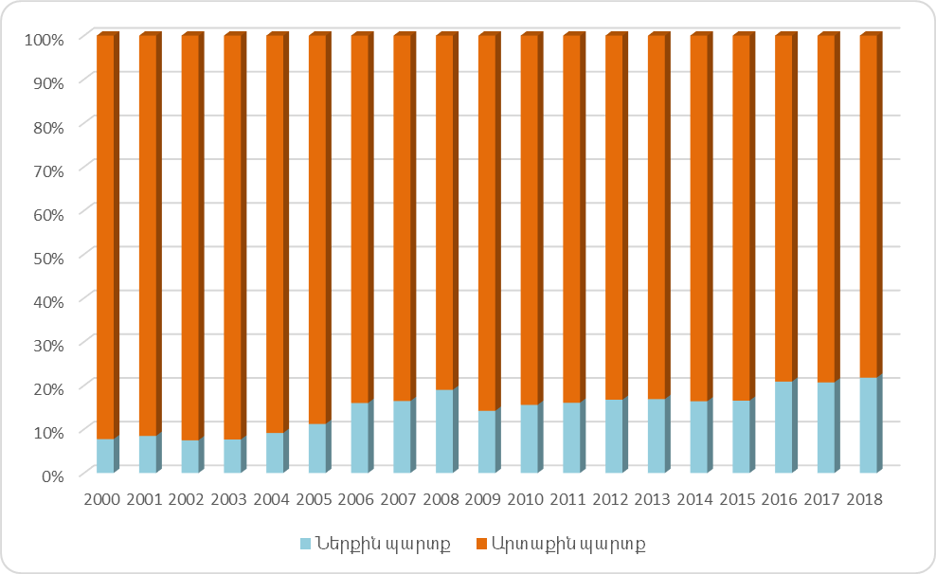
2000 թվականից մինչ 2008թ. ՀՀ կառավարության պարտքի կառուցվածքում ֆիքսված տոկոսադրույքով պարտքի կշիռն աստիճանաբար աճել է մինչև 98.4%-ի, որից հետո 2009թ, համաշխարհային ֆինանսական ճգնաժամի ազդեցությունը մեղմելու նպատակով ՀՀ կառավարությունը Ռուսաստանի Դաշնությունից 500 միլիոն ԱՄՆ դոլարի լողացող տոկոսադրույքով վարկ ներգրավելու հետևանքով, այդ ցուցանիշն էապես նվազել է և կազմել է 75.3%: 2013թ. ֆիքսված տոկոսադրույքով եվրապարտատոմսերի թողարկման և վերը նշված լողացող տոկոսադրույքով վարկն ամբողջությամբ մարելու արդյունքում ֆիքսված տոկոսադրույքով պարտքի կշիռը կրկին աճել է:

Գծապատկեր 5. ՀՀ կառավարության պարտքի կառուցվածքն ըստ տոկոսադրույքի տեսակի

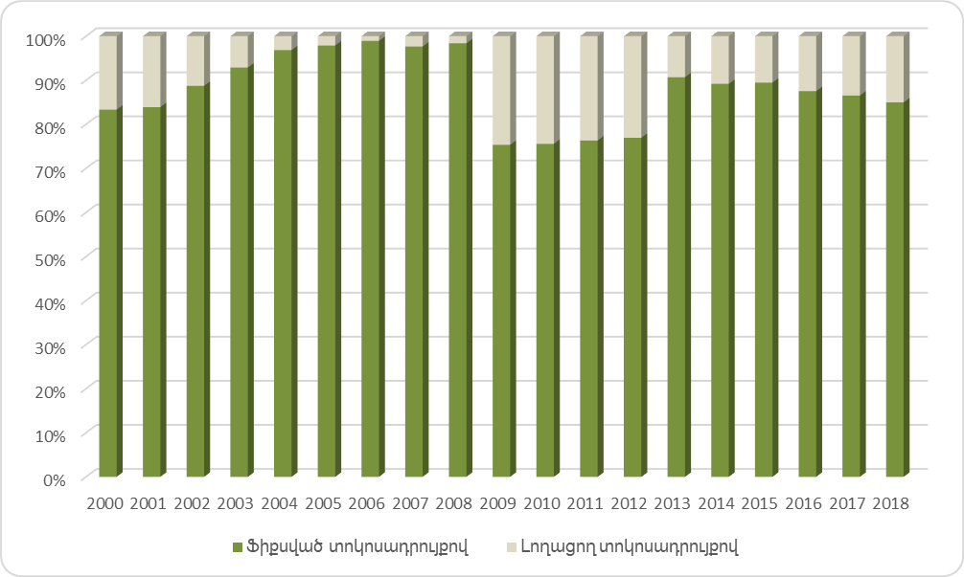

Միջազգային վարկատուների կողմից վերջին տարիներին վերանայվել են նախկինում տրամադրված և, հատկապես, նոր տրամադրվող վարկերի պայմանները՝ մեծացնելով լողացող տոկոսադրույքով վարկերի կշիռը: ՀՀ կառավարության պարտքի կառուցվածքում 2018թ. դրությամբ ֆիքսված տոկոսադրույքով պարտքի կշիռը կազմել է 85.0%:

Գծապատկեր 6. ՀՀ կառավարության պարտքի կառուցվածքն ըստ շուկայական և ոչ շուկայական գործիքակազմի*
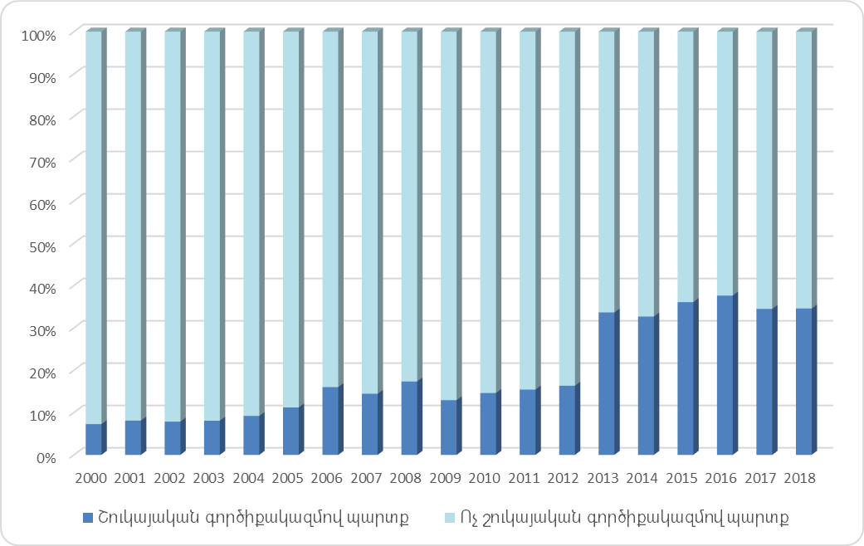
*Շուկայական գործիքակազմով պարտք են համարվել արտարժութային պարտատոմսերը և գանձապետական պարտատոմսերը, բացառությամբ խնայողական պարտատոմսերի, իսկ ոչ շուկայական պարտք՝ արտաքին վարկերը (որոնք ունեն արտոնյալության որոշակի աստիճան), խնայողական պարտատոմսերը, արտաքին և ներքին երաշխիքները:
ՀՀ կառավարության պարտքի կառուցվածքում 2013թ. և 2015թ. թողարկված եվրապարտատոմսերի և 2013թ. Ռուսաստանի Դաշնության վարկի մարման գործոններն էապես նպաստել են 2013 թվականից ի վեր շուկայական գործիքակազմով պարտքի կշռի ավելացմանը, որը 2018թ. դրությամբ կազմել է 34.6%:
ՀՀ կառավարության վարկերի և փոխառությունների կառուցվածքում գերակշում են միջազգային կազմակերպություններից ներգրաված վարկերը, որոնց կշիռը 2018թ. տարեվերջին կազմել է 76.9%:

Գծապատկեր 7. ՀՀ կառավարության վարկերի և փոխառությունների կառուցվածքն ըստ վարկատուների
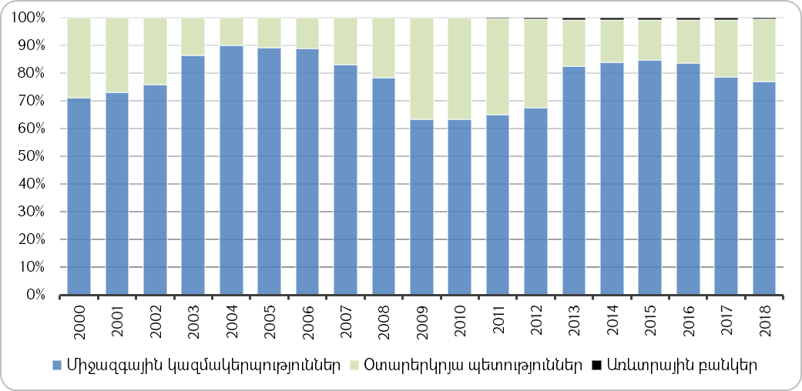
Գանձապետական պարտատոմսերի կառուցվածքում դեռևս գերակշռում են բանկ ներդրողները, որոնց կշիռը 2018թ. տարեվերջին կազմել է 54.6%:

Գծապատկեր 8. Պետական գանձապետական պարտատոմսերի կառուցվածքն ըստ ներդրողների*
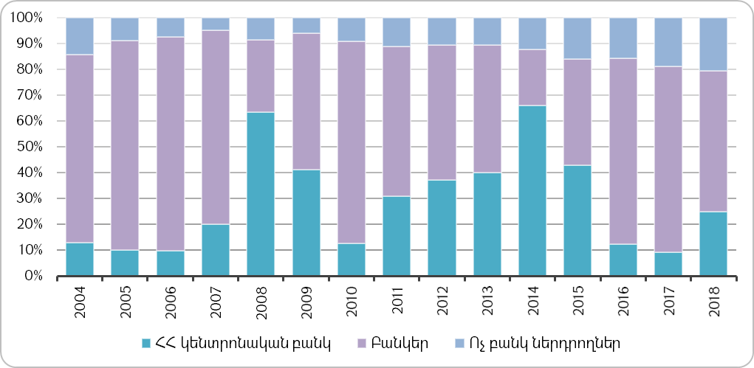
*ՀՀ կենտրոնական բանկի կշիռը ներառում է ռեպո գործառնությունների համար գրավադրված պարտատոմսերի ծավալը:

2009 թվականից հետո պետական գանձապետական պարտատոմսերի կառուցվածքում աստիճանաբար ավելացել են ոչ բանկ ներդրողները, որոնց կշիռը 2018թ. դրությամբ կազմել է 20.5%:
2018թ. տարեվերջին ՀՀ կառավարության ծախսերի և ռիսկերի ցուցանիշներն ունեցել են հետևյալ տեսքը.
Աղյուսակ 1. ՀՀ կառավարության պարտքի ծախսերի և ռիսկերի ցուցանիշները 31.12.2018թ. դրությամբ
 |  | Արտարժութային պարտք | Դրամային պարտք | Ընդամենը
ՀՀ կառավարության պարտքի ծավալը (մլրդ դրամ) |  | 2,494.8 | 588.1 | 3,082.9
ՀՀ կառավարության պարտքի ծավալը (մլն ԱՄՆ դոլար) |  | 5,157.1 | 1,215.7 | 6,372.9
ՀՀ կառավարության պարտք / ՀՆԱ, (%) |  | 41.5 | 9.8 | 51.3
Ծախսի ցուցանիշներ | Տոկոսավճար / ՀՆԱ, (%) | 1.3 | 1.0 | 2.3
Ծախսի ցուցանիշներ | Միջին կշռված տոկոսադրույքը (%) | 3.2 | 10.3 | 4.7
Վերաֆինանսավորման ռիսկ | Մինչև մարում միջին ժամկետը (տարի) | 8.6 | 9.1 | 8.7
Վերաֆինանսավորման ռիսկ | Մեկ տարվա ընթացքում մարվող պարտքի կշիռը (% ընդամենի մեջ) | 3.2 | 13.0 | 5.0
Տոկոսադրույքի ռիսկ | Մինչև վերաֆիքսում միջին ժամկետը (տարի) | 6.7 | 9.1 | 7.1
Տոկոսադրույքի ռիսկ | Առաջիկա տարում վերաֆիքսվող պարտքի կշիռը (% ընդամենի մեջ) | 21.4 | 13.0 | 19.8
Տոկոսադրույքի ռիսկ | ֆիքսված տոկոսադրույքով պարտքի կշիռը (% ընդամենի մեջ) | 81.4 | 100.0 | 85.0
Փոխարժեքի ռիսկ | Արտարժութային պարտքի կշիռը (% ընդամենի մեջ) | - | - | 80.9
Փոխարժեքի ռիսկ | Արտարժութային կարճաժամկետ պարտք (մարումներ և տոկոսագումարներ) / միջազգային պահուստներ, (%) | - | - | 7.2

Կառավարության պարտքի ծախսերը բնութագրելու համար կիրառվել են հետևյալ ցուցանիշները՝ ա) պարտքի պորտֆելի միջին կշռված տոկոսադրույքը, բ) տոկոսավճարի կշիռը պետական բյուջեի եկամուտների մեջ և գ) տոկոսավճարի կշիռը ՀՆԱ-ի մեջ:
2018թ. ընթացքում ՀՀ կառավարության պարտքի պորտֆելի միջին տոկոսադրույքը (պարտքի տոկոսավճարի հարաբերությունը նախորդ տարվա վերջի դրությամբ պարտքի մնացորդին) կազմել է 4.7%: Նույն մեթոդով հաշվարկված ՀՀ կառավարության արտաքին պարտքի միջին տոկոսադրույքը կազմել է 3.2%՝ նախորդ տարվա 3.1%-ի դիմաց: Այս տոկոսադրույքն ունի աճման միտում, որովհետև միջին եկամուտ ունեցող երկրների շարքին դասվելու արդյունքում Հայաստանին այլևս հասանելի չեն միջազգային կառույցների կողմից տրամադրվող արտոնյալ վարկերը և Համաշխարհային բանկի ու Ասիական զարգացման բանկի կողմից իրականացվել է նախկինում տրամադրված արտոնյալ վարկերի տոկոսադրույքների վերանայում՝ բարձրացման ուղղությամբ: Ինչ վերաբերում է ներքին պարտքի միջին տոկոսադրույքին, ապա այն կազմել է 10.3%՝ նախորդ տարվա 10.6%-ի դիմաց:
ՀՀ կառավարությունը 2018թ. ընթացքում պարտքի գծով վճարել է 139.0 մլրդ դրամ տոկոսավճար, որը կազմել է պետական բյուջեի եկամուտների 10.4%-ը, պետական բյուջեի ծախսերի 9.6%-ը և ՀՆԱ-ի 2.3%-ը: Երեք ցուցանիշներն էլ արտահայտում են ՀՀ կառավարության պարտքի ծախսերի չափավոր մակարդակ: ՀՀ կառավարության պարտքի տոկոսավճար / պետական բյուջեի եկամուտներ և ՀՀ կառավարության պարտքի տոկոսավճար / պետական բյուջեի ծախսեր ցուցանիշները միջնաժամկետ հատվածում նվազում են` ժամանակահատվածի վերջում կազմելով համապատասխանաբար 10.1% և 9.3%, իսկ ՀՀ կառավարության պարտքի տոկոսավճար / ՀՆԱ ցուցանիշը ժամանակահատվածի վերջում կկազմի 2.5%:
ՀՀ կառավարությունը պարտքի արդյունավետ կառավարման խնդիրը լուծելու տեսանկյունից կարևորագույն նշանակություն ունի ռիսկերի կառավարումը: Ռիսկերի կառավարման նպատակը չնախատեսված կորուստներից խուսափումն ու գործառնությունների անընդհատության ապահովումն է:

Փոխարժեքի ռիսկ
ՀՀ կառավարության պարտքի առկա պորտֆելում շուկայական ռիսկերից ամենաէականը փոխարժեքի ռիսկն է: Փոխարժեքի ռիսկը հիմնականում չափվում է հետևյալ երկու ցուցանիշներով՝ ա) արտարժութային պարտքի կշիռն ընդամենը պարտքի մեջ և բ) արտարժութային կարճաժամկետ պարտքի կշիռը միջազգային պահուստների մեջ:
ՀՀ կառավարության պարտքի ներկայիս պորտֆելը կրում է փոխարժեքի մեծ ռիսկ, քանի որ 2018թ. դեկտեմբերի 31-ի դրությամբ պարտքի գերակշիռ մասը՝ 80.9%-ը ներգրավված է արտարժույթով (նախորդ տարվա համեմատ նվազել է 0.7 տոկոսային կետով):
Գծապատկեր 9. ՀՀ կառավարության արտարժութային և դրամային պարտքերի հարաբերակցությունը 2017-2018թթ.
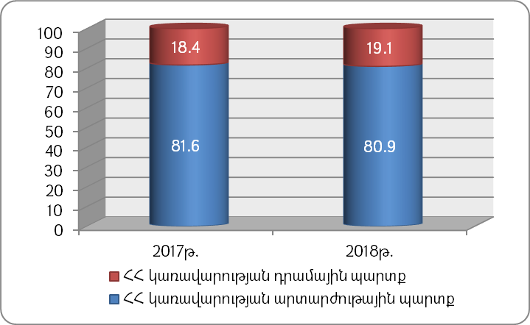

ՀՀ կառավարության արտարժույթով ներգրավված պարտքի պորտֆելի արտարժութային կառուցվածքը ներկայացված է ստորև.
Գծապատկեր 10. ՀՀ կառավարության արտարժութային պարտքի պորտֆելի կառուցվածքը 2018թ. տարեվերջին
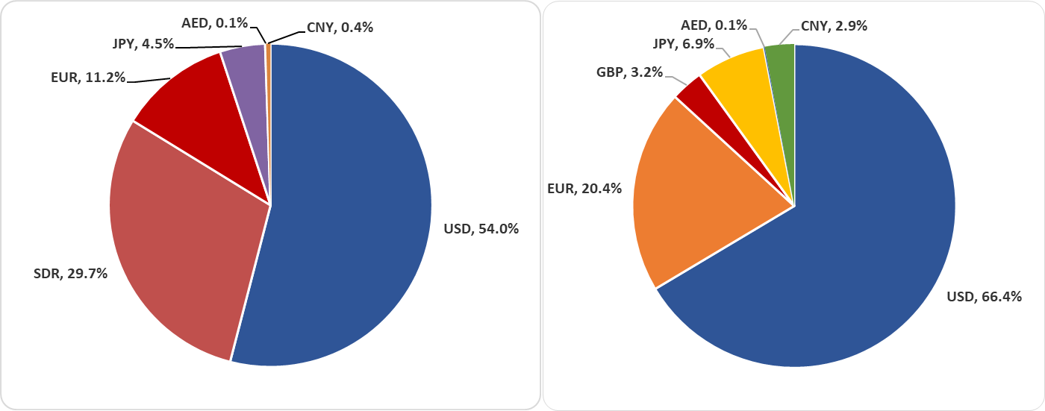

Աջ գծապատկերը ցույց է տալիս արտարժութային պարտքի պորտֆելի կառուցվածքը՝ SDR-ի համապատասխան արտարժույթների կշիռներով բաշխմամբ:
Արտարժութային պարտքի մեծ կշիռը հետևանք է պարտքի պորտֆելում երկկողմ և բազմակողմ արտաքին վարկատուների կողմից տրամադրված փոխառությունների գերակայության, որոնց մեծ մասը երկարաժամկետ, արտոնյալ ժամկետով և ֆիքսված տոկոսադրույքով փոխառություններ են: 2018թ. արտարժութային կարճաժամկետ պարտքի կշիռը միջազգային պահուստների մեջ ցուցանիշն աճել է նախորդ տարվա նկատմամբ 1.2 տոկոսային կետով և կազմել է 7.2%:

Վերաֆինանսավորման ռիսկ
Կառավարության պարտքի պորտֆելի վերաֆինանսավորման ռիսկը գնահատվում է հիմնականում երեք ցուցանիշներով՝ ա) մեկ տարվա ընթացքում մարվող պարտքի կշիռը, բ) մինչև մարում միջին ժամկետը և գ) կառավարության պարտքի պորտֆելի մարման գրաֆիկը:
ՀՀ կառավարության պարտքի առկա պորտֆելը կրում է վերաֆինանսավորման ցածր ռիսկ, քանի որ 2018թ. դեկտեմբերի 31-ի դրությամբ առաջիկա տարվա ընթացքում մարվող պարտքի կշիռը կազմել է 5.0%՝ նախորդ տարվա նկատմամբ նվազելով 0.3 տոկոսային կետով: Ընդ որում ՀՀ կառավարության արտաքին պարտքի մեկ տարվա ընթացքում մարման կշիռը կազմել է ընդամենը 3.3%, իսկ ներքին պարտքի համար այն կազմել է 11.4%: Սակայն, ներքին պարտքի կշռի փոքր լինելու արդյունքում, վերաֆինանսավորման ռիսկը ներքին պարտքի համար ևս չափավոր է:
ՀՀ կառավարության պարտքի մինչև մարում միջին ժամկետի ցուցանիշը 2018թ. դեկտեմբերի 31-ի դրությամբ կազմել է 8.7 տարի: Ընդ որում, ՀՀ կառավարության արտաքին պարտքի մինչև մարում միջին ժամկետը կազմել է 8.8 տարի՝ նախորդ ժամանակահատվածի 9.0 տարվա դիմաց, իսկ ներքին պարտքինը՝ 8.4 տարի՝ նախորդ ժամանակահատվածի 7.4 տարվա դիմաց: Այս ցուցանիշը նույնպես հաստատում է ՀՀ կառավարության պարտքի պորտֆելի վերաֆինանսավորման ռիսկի չափավոր լինելը:
Վերաֆինանսավորման ռիսկն առավել պատկերավոր է ներկայացված մարման գրաֆիկի միջոցով, որտեղ 2020թ. և 2025թ. մարման մեծ ծավալները պայմանավորված են թողարկված երկու եվրապարտատոմսերի մարումներով, որոնք համապատասխանաբար կազմում են տվյալ տարում մարվող պարտքի 58.4%-ը և 60.0%-ը:

Գծապատկեր 11. Կառավարության պարտքի մարումների գրաֆիկն ըստ գործիքակազմի 31.12.2018թ. դրությամբ

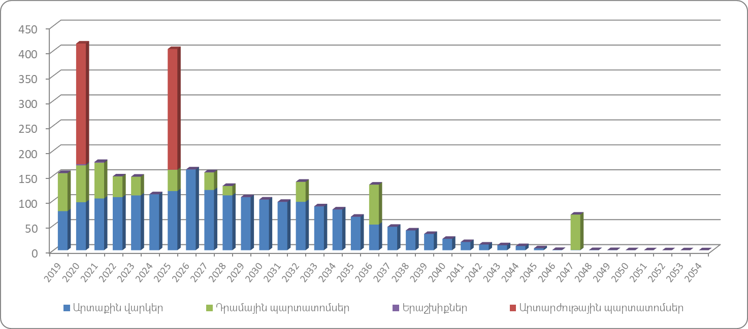

2018թ. տարեվերջին ձևավորված կառավարության արտաքին պարտքի մարումները սփռված են մինչև 2054թ., իսկ ներքին պարտքինը` մինչև 2047թ.:
Կառավարության պարտքի մարումների գրաֆիկն ըստ ներքին և արտաքին պարտքերի տարանջատման, այսինքն ըստ ռեզիդենտության, ունի հետևյալ տեսքը.

Գծապատկեր 12. Կառավարության պարտքի մարումների գրաֆիկը 31.12.2018թ. դրությամբ
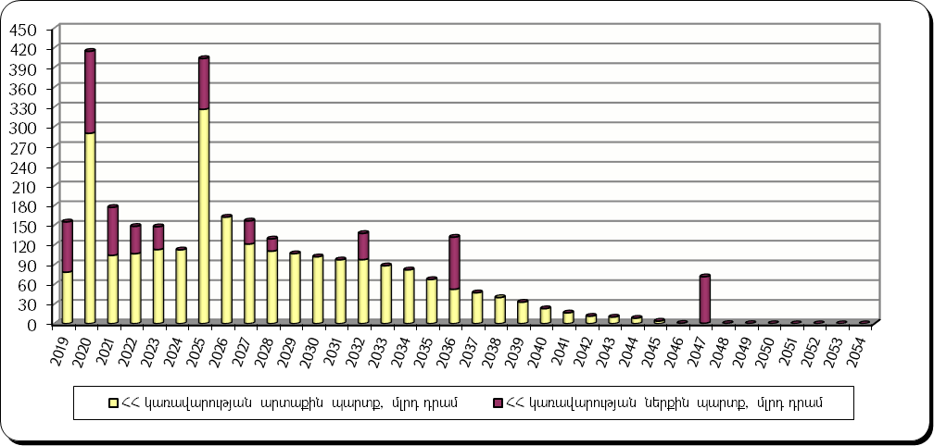

Տոկոսադրույքի ռիսկ
Կառավարության պարտքի պորտֆելի տոկոսադրույքի ռիսկը գնահատվում է հիմնականում երեք ցուցանիշներով՝ ա) ֆիքսված տոկոսադրույքով պարտքի կշիռն ընդամենը պարտքի մեջ, բ) առաջիկա տարում վերաֆիքսվող պարտքի կշիռն ընդամենը պարտքի մեջ, գ) մինչև վերաֆիքսում միջին ժամկետը:
ՀՀ կառավարության պարտքի 85.0%-ը ֆիքսված տոկոսադրույքով է, ընդ որում արտաքին պարտքի 80.8%-ն է ֆիքսված տոկոսադրույքով, իսկ ներքին պարտքն՝ ամբողջությամբ: Այս պարագայում լողացող տոկոսադրույքով պարտքի տոկոսադրույքների աճը չի կարող հանգեցնել ծախսերի նշանակալի աճի:
Այնուամենայնիվ, ՀՀ կառավարության պարտքի 19.8%-ը ենթակա է վերաֆիքսման 2019թ-ին և պարունակում է չափավոր տոկոսադրույքի ռիսկ:
Մինչև վերաֆիքսում միջին ժամկետի ցուցանիշը 2018թ. վերջին կազմել է 7.1 տարի, որը պարունակում է պարտքի պորտֆելի տոկոսադրույքի ռիսկի ցածր մակարդակ: Այս ցուցանիշն ավելի փոքր է, քան մինչև մարում միջին ժամկետի ցուցանիշը, քանի որ պարտքի 15.0%-ը լողացող տոկոսադրույքով է, որը ևս ենթակա է վերաֆիքսման 2019թ. ընթացքում:
ՀՀ կառավարության պարտքի առկա պորտֆելի ծախսերի և ռիսկերի վերլուծությունը ցույց է տալիս, որ պարտքի առկա պորտֆելը ամենաշատը կրում է փոխարժեքի ռիսկի ազդեցությունը:

ՀՀ կառավարության պարտքի կառավարման 2020-2022թթ. ռազմավարությունը

Մակրոտնտեսական ենթադրությունները և հիմնական ռիսկերի գործոնները

Պարտքի ռազմավարության մշակման ժամանակ կիրառվող մակրոտնտեսական ցուցանիշները պետք է համադրելի լինեն հարկաբյուջետային քաղաքականության մշակման ժամանակ կանխատեսվող մակրոտնտեսական շրջանակի հետ: Այդ պատճառով ՀՀ կառավարության պարտքի ռազմավարության հիմքում ընկած են 2020-2022թթ. պետական միջնաժամկետ ծախսերի ծրագրի հետ համահունչ մակրոտնտեսական կանխատեսումներ: Մակրոտնտեսական ցուցանիշներն ու դրանց հետ կապված ռիսկերի վերլուծությունները մանրամասն ներկայացված են 2020-2022թթ. ՄԺԾԾ-ի «Մակրոտնտեսական վերլուծություններ և կանխատեսումներ» բաժնում:
Մակրոտնտեսական իրատեսական կանխատեսումների մուտքագրումը պարտքի ծախսերի և ռիսկերի վերլուծության ժամանակ առանցքային նշանակություն ունի, քանի որ դրանց շեղումները կարող են էականորեն փոխել ռիսկերի ցուցանիշների մակարդակը և ուղղվածությունը: Այլ կերպ ասած, ինչպես շուկայական փոփոխականների, այնպես էլ մակրոտնտեսական ցուցանիշների տատանումները կարող են նշանակալի ազդեցություն ունենալ ՀՀ կառավարության պարտքի ռիսկի ցուցանիշների վրա:
2020-2022թթ. ՀՀ կառավարության պարտքի կառավարման ռազմավարության հիմքում ընկած հիմնական ցուցանիշներն արտացոլված են ստորև ներկայացվող աղյուսակում:

Աղյուսակ 2. ՀՀ կառավարության պարտքի կառավարման ռազմավարության հիմքում ընկած հիմնական ցուցանիշները 2019-2022թթ. (մլրդ դրամ)
 | 2019թ. կանխ. | 2020թ. կանխ. | 2021թ. կանխ. | 2022թ. կանխ.
ՀՆԱ (անվանական) | 6,455.3 | 6,975.4 | 7,615.7 | 8,320.6
Իրական ՀՆԱ ինդեքս, % | 105.4 | 104.9 | 105.0 | 105.1
ՀՆԱ դեֆլյատոր, % | 102.0 | 103.0 | 104.0 | 104.0
Պետական բյուջեի եկամուտներ | 1,496.5 | 1,710.6 | 1,858.8 | 2,051.1
Պետբյուջեի ծախսեր | 1,648.1 | 1,868.2 | 2,027.7 | 2,235.5
Պետական բյուջեի առաջնային ծախսեր | 1,490.1 | 1,685.2 | 1,838.1 | 2,027.5
Պետբյուջեի առաջնային պակասուրդ | 6.4 | 25.4 | 20.6 | 23.5
Պետբյուջեի պակասուրդ | 151.6 | 157.6 | 169.0 | 184.4

2020-2022թթ. ՀՀ կառավարության պարտքի կառավարման ռազմավարության հիմքում ընկած են մակրոտնտեսական իրավիճակի որոշակի բարելավման և դրամավարկային մեղմ պայմանների պահպանման վերաբերյալ ենթադրություններ, սակայն արտաքին տնտեսական միջավայրից բխող շոկերի ի հայտ գալը որոշակի ռիսկեր կարող է առաջացնել ռազմավարությամբ նախատեսվող նպատակադրումների ապահովման տեսակետից:

Նպատակադրումներն ու իրականացվելիք միջոցառումները

- Միջնաժամկետ հատվածում ՀՀ կառավարության պարտք / ՀՆԱ հարաբերակցությունը դեկտեմբերի 31-ի դրությամբ չի գերազանցի «Պետական պարտքի մասին» ՀՀ օրենքի 5-րդ հոդվածով նախատեսված 60 տոկոս սահմանային շեմը: Կանխատեսվում է, որ 2019-2022թթ. ընթացքում յուրաքանչյուր տարվա վերջին ՀՀ կառավարության պարտք / ՀՆԱ ցուցանիշը գերազանցելու է 40%-ը, ուստի, համաձայն «Պետական պարտքի մասին» ՀՀ օրենքի 5-րդ հոդվածի 7-րդ կետի, կիրառվելու են «ՀՀ բյուջետային համակարգի մասին» ՀՀ օրենքով սահմանված հարկաբյուջետային կանոնները:

Աղյուսակ 3. ՀՀ կառավարության պարտքի ցուցանիշները 2019-2022թթ.

 | 2019թ. պետբյուջեի ծրագիր | 2019թ. կանխ. | 2020թ. կանխ. | 2021թ. կանխ. | 2022թ. կանխ.
ՀՀ կառավարության պարտք (մլրդ դրամ) | 3,361 | 3,370.6 | 3,636.7 | 3,909.7 | 4,204.9
% ՀՆԱ-ի նկատմամբ | 49.7 | 52.2 | 52.1 | 51.3 | 50.5

- Միջնաժամկետ և երկարաժամկետ հատվածներում, շուկայի մասնակիցների կազմի ու կառուցվածքի նպատակաուղղված փոփոխության և թվաքանակի էական մեծացման պայմաններում, կաճի պետական բյուջեի դեֆիցիտի ֆինանսավորման աղբյուրներում ներքին փոխառու միջոցների տեսակարար կշիռը: Այն միտված կլինի նվազեցնել փոխարժեքի ռիսկը, ինչպես նաև հիմքեր կստեղծի ֆինանսական շուկայում նոր գործիքների (լողացող, ինդեքսավորվող, նպատակային և այլն) կիրառման ու շուկայի հետագա զարգացման համար: Կենսաթոշակային և ապահովագրական բարեփոխումների ընթացքով պայմանավորված՝ հնարավոր կլինի արագացնել պետական բյուջեի դեֆիցիտի ֆինանսավորման աղբյուրներում ներքին փոխառու միջոցների տեսակարար կշռի մեծացման գործընթացը:
- Որպես ներքին պետական պարտքի կառավարման նպատակադրում՝ կշարունակվի դիտարկվել պետական գանձապետական պարտատոմսերի իրացվելիության աճը` մեծացնելով շրջանառության մեջ գտնվող պարտատոմսերի ծավալը:
- Ֆինանսական շուկաներում բարենպաստ զարգացումների պայմաններում կդիտարկվի ֆինանսական միջոցների որոշակի կուտակման և բուֆերի ապահովման հնարավորությունը: Ներքին և արտաքին շուկաներում անցանկալի գործընթացների դեպքում այն թույլ կտա ՀՀ պետական բյուջեի կատարումն իրականացնել առանց ցնցումների, ինչպես նաև հարկ եղած դեպքում ճշգրտել պետական գանձապետական պարտատոմսերով դեֆիցիտի ֆինանսավորման չափը:
- Միջազգային լավագույն փորձին համապատասխան կվերանայվի պարտքային գործառնությունները կարգավորող օրենսդրությունը:
- Պարտքի արդյունավետ կառավարման կարևորագույն գործոններից է թափանցիկության ու հասարակության հետ մշտական հաղորդակցության ապահովումը: Այդ նպատակով կառավարությունը կշարունակի ներդրողների ու հանրության հետ բաց ու հրապարակային աշխատանքները և պարտքի վերաբերյալ հաշվետվությունների ներկայացումը:
- 2020թ. մարվող եվրապարտատոմսերը վերաֆինանսավորելու նպատակով կիրականացվի նոր եվրապարտատոմսերի տեղաբաշխում:
- ՀՀ ֆինանսների նախարարությունը կշարունակի պետական գանձապետական պարտատոմսերի հետգնումների, փոխանակումների իրականացումը` նպատակ ունենալով հարթեցնել պարտքի մարման գրաֆիկը և նվազեցնել վերաֆինանսավորման ռիսկը, ինչպես նաև բարձրացնել տեղաբաշխվող պարտատոմսերի իրացվելիությունը և նպաստել երկրորդային շուկայի զարգացմանը:
- Կներդրվի պետական գանձապետական պարտատոմսերի փոխանակման աճուրդների կազմակերպման էլեկտրոնային համակարգ:
- Կարևորելով պետական գանձապետական պարտատոմսերի մանրածախ շուկայի զարգացումը` քայլեր կձեռնարկվեն խնայողական պարտատոմսերի ներդրողների շրջանակը մեծացնելու և ժամկետայնությունը երկարացնելու ուղղությամբ: Այս առումով, կառավարության նկատմամբ վստահության ամրապնդման ուղղությամբ քայլերին զուգահեռ, կիրականացվեն հանրային իրազեկման աշխատանքներ պոտենցիալ ներդրողների շրջանում:
- Համագործակցությունն արտաքին վարկատուների հետ կշարունակվի և կխորացվի՝ նախապատվությունը տալով վարկավորման առավել բարենպաստ պայմաններով և ազատ փոխարկելի արժույթով փոխառու միջոցներ տրամադրող վարկատուների հետ համագործակցությանը:

Ուղենշային ցուցանիշները
ՀՀ կառավարության պարտքի պորտֆելի արդյունավետ կառավարման նպատակով անհրաժեշտ է բացահայտել և գնահատել ՀՀ կառավարության պարտքի պորտֆելին բնորոշ ռիսկերը: Այդ պատճառով ՀՀ կառավարության պարտքի կառավարման ռազմավարությունը սահմանում է պարտքի պորտֆելի ռիսկերի ուղենշային ցուցանիշներ, որոնց նպատակն է որոշակի սահմանափակումների միջոցով պահպանել փոխարժեքի, տոկոսադրույքի և վերաֆինանսավորման ռիսկերը վերահսկելիության շրջանակներում: Ուղենշային ցուցանիշները սահմանվել են՝ հաշվի առնելով ՀՀ կառավարության պարտքի կառավարման միջավայրին բնորոշ առանձնահատկություններն ու սահմանափակումները:
Աղյուսակ 4. ՀՀ կառավարության պարտքի պորտֆելի 2020-2022թթ. ուղենշային ցուցանիշները

 | Ուղենիշ
Վերաֆինանսավորման ռիսկ
Մինչև մարում միջին ժամկետը | 8 – 11 տարի
Առաջիկա տարվա ընթացքում մարվող պետական գանձապետական պարտատոմսերի (ՊԳՊ) կշիռը ՊԳՊ-երի ծավալի մեջ (տարեվերջին) | առավելագույնը 20%
Տոկոսադրույքի ռիսկ
Ֆիքսված տոկոսադրույքով պարտքի կշիռն ընդամենը պարտքի մեջ | առնվազն 80%
Փոխարժեքի ռիսկ
Ներքին պարտքի կշիռն ընդամենը պարտքի մեջ | առնվազն 20%
ՀՀ դրամով ներգրավված պարտքի կշիռն ընդամենը պարտքի մեջ | առնվազն 20%

ՀՀ կառավարության պարտքի կառավարման ռազմավարության ընտրությունը
ՀՀ կառավարության պարտքի կառավարման հիմնական ռիսկերը կառավարելիության շրջանակներում պահելու, և հատկապես բարձր փոխարժեքի ռիսկը նվազեցնելու նպատակով որպես ռազմավարական նպատակադրում դիտարկվում է ներքին պետական պարտքի շուկայի զարգացումը և կառավարության պարտքի մեջ ՀՀ դրամով ներգրավված պարտքի կշռի ավելացումը:
Ստորև ներկայացվում է համադրելի միջազգային վարկանիշ ունեցող որոշ երկրների «Կառավարության արտարժութային պարտքի կշիռն ընդհանուր պարտքի մեջ» ցուցանիշի համեմատականը:

Գծապատկեր 13. Համադրելի միջազգային վարկանիշ ունեցող երկրների կառավարությունների արտարժութային պարտքի ծավալները 2018թ. տարեվերջի դրությամբ

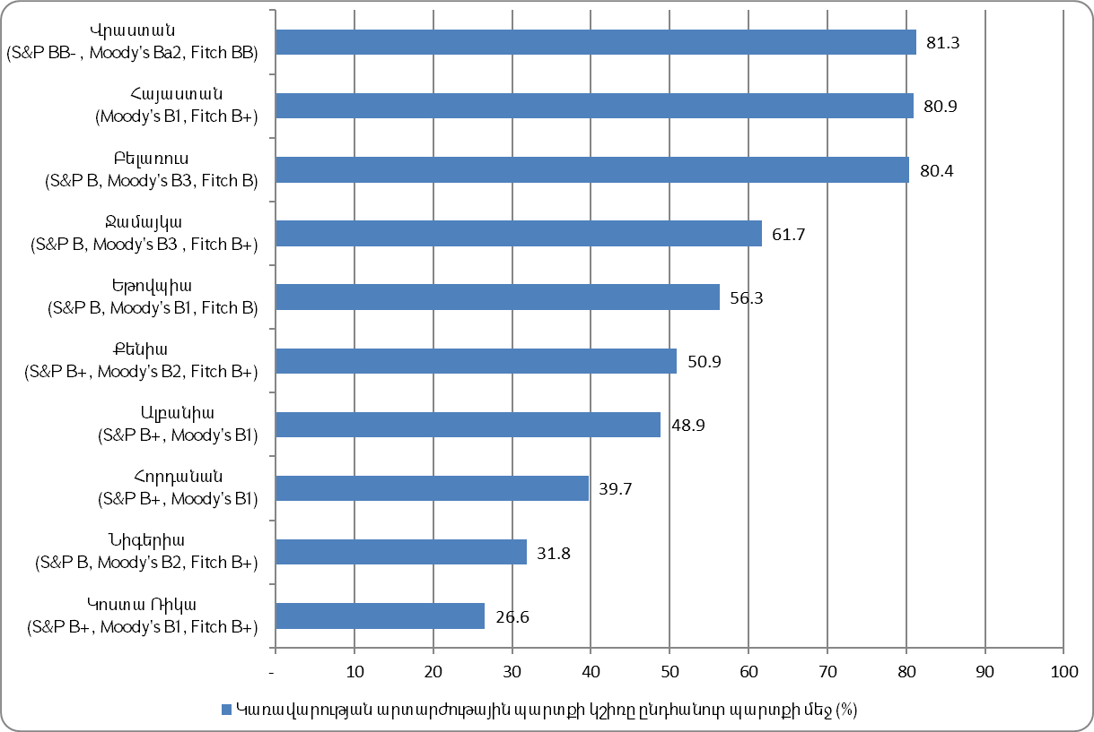
Աղբյուրը. Պարտքի ցուցանիշների մասով՝ համապատասխան երկրների ֆինանսների նախարարությունների կայքէջեր և վարկանիշի մասով՝ https://tradingeconomics.com/country-list/rating կայք:

Ընդ որում, ԱՄՀ-ի կողմից հրապարակված (մայիսի 9, 2013թ.) կապիտալի շուկա մուտք ունեցող երկրների պետական պարտքի կայունության ուղեցույցում զարգացող երկրների համար պարտքի պորտֆելի ուղենշային ցուցանիշների շարքում ոչ ռեզիդենտների նկատմամբ պետական պարտքի մասնաբաժնի ռիսկային համարվող մակարդակը 60%-ն է:
Ներքին փոխառու զուտ միջոցների հաշվին դեֆիցիտի ֆինանսավորումն իրականացվելու է մինչև մեկ տարի մարման ժամկետով պետական գանձապետական կարճաժամկետ պարտատոմսեր, 3 և 5 տարի մարման ժամկետով միջնաժամկետ արժեկտրոնային պարտատոմսեր, 10 և 30 տարի մարման ժամկետով երկարաժամկետ արժեկտրոնային պարտատոմսեր, ինչպես նաև 6 ամիս, 1, 2 և 3 տարի մարման ժամկետով խնայողական արժեկտրոնային պարտատոմսեր տեղաբաշխելու միջոցով:
Արտաքին փոխառու զուտ միջոցների հաշվին դեֆիցիտի ֆինանսավորումն իրականացվելու է երկկողմ և բազմակողմ միջազգային վարկատուներից նպատակային և բյուջետային աջակցության վարկեր ներգրավելու միջոցով:
Ստորև ներկայացվում է ծախսերի և ռիսկի տեսակետից ընտրված սցենարի (Ռ1) ու այլընտրանքային երկու սցենարների արդյունքները: Որպես այլընտրանքային երկրորդ սցենար (Ռ2) է դիտարկվել ներքին փոխառու զուտ միջոցների հաշվին դեֆիցիտի կրկնակի ավել ծավալներով ֆինանսավորումը՝ ընտրված սցենարի նկատմամբ, և որպես այլընտրանքային երրորդ սցենար (Ռ3) է դիտարկվել ներքին փոխառու զուտ միջոցների հաշվին դեֆիցիտի կրկնակի պակաս ծավալներով ֆինանսավորումը, կամ որ նույնն է՝ արտաքին փոխառու զուտ միջոցների հաշվին ավելի մեծ ծավալներով դեֆիցիտի ֆինանսավորումը: Արդյունքում ստացվել է հետևյալը.

Գծապատկեր 14. ՀՀ կառավարության պարտք / ՀՆԱ ցուցանիշը 2022թ.
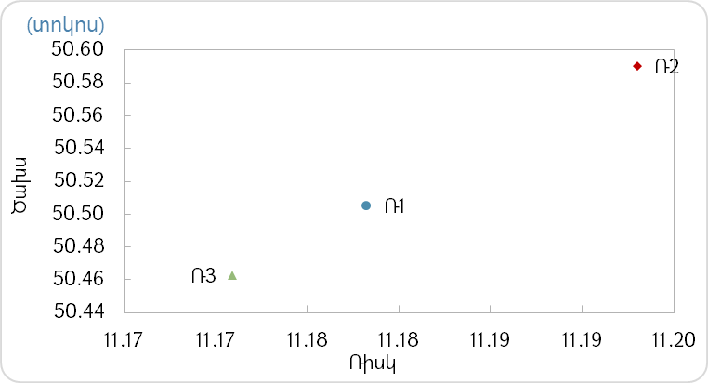

Գծապատկերը ցույց է տալիս, որ նշված երեք ռազմավարություններից ակնհայտ ոչ նախընտրելին Ռ2-ն է, քանի որ ՀՀ կառավարության պարտք / ՀՆԱ ցուցանիշն ամենաբարձրն է և միաժամանակ 2020թ. կիրառված փոխարժեքի 30% շոկի դեպքում ամենամեծ ռիսկը պարունակում է Ռ2 ռազմավարությունը: Առաջին հայացքից կարող է թվալ, որ ամենանախընտրելին Ռ3 ռազմավարությունն է (Ռ1 հիմնական սցենարի նկատմամբ 0.04 տոկոսային կետով պակաս ծախս և 0.01 տոկոսային կետով պակաս ռիսկ), սակայն ռազմավարությունների ընտրությունը կատարվում է ծախսերի և ռիսկերի ցուցանիշների մի ամբողջ համակարգի ուսումնասիրության և վերլուծության արդյունքում: Մասնավորապես, եթե Ռ3 և Ռ1 սցենարների նկատմամբ կիրառենք 30% փոխարժեքի շոկ՝ 2020թ. արժեզրկելով ՀՀ դրամը ԱՄՆ դոլարի, եվրոյի և SDR-ի նկատմամբ, ապա ՀՀ կառավարության պարտք / ՀՆԱ հարաբերակցությունը 2022թ. տարեվերջին Ռ3 սցենարի համար կկազմի 61.8%՝ ավել լինելով Ռ1 սցենարից 0.1 տոկոսային կետով: Ռ3 ռազմավարությունը ենթադրում է արտարժութային պարտքի կշռի ավելացում, հետևաբար ավելի մեծ փոխարժեքի ռիսկ, որն արդեն իսկ կառավարության առկա պարտքի գծով ամենաէական ռիսկն է:
Ավելացնենք, որ փոխարժեքի 30% արժեզրկման շոկը Համաշխարհային բանկի և ԱՄՀ կողմից մշակված պարտքի միջնաժամկետ ռազմավարության վերլուծական գործիքում կիրառվող ներքին արժույթի արժեզրկման տիպային առավելագույն շոկն է: ՀՀ դրամի պատմական առավելագույն արժեզրկման մեծությունը կազմել է 23.6% (հիմք է ընդունվել ԱՄՆ դոլարի նկատմամբ ՀՀ դրամի տարեվերջի դրությամբ ձևավորված փոխարժեքները):
Վերը նշված վերլուծությունը հավաստում է, որ անհրաժեշտ է զարգացնել ներքին պետական պարտքի շուկան և աստիճանաբար ավելացնել փոխառու զուտ միջոցների հաշվին դեֆիցիտի ֆինանսավորման մեջ ներքին փոխառու զուտ միջոցների հաշվին դեֆիցիտի ֆինանսավորման կշիռը՝ հաշվի առնելով պոտենցիալ ռիսկերը: Ուստի, համադրելով բոլոր գործոնները, նախընտրելի է համարվել Ռ1 ռազմավարությունը (հիմնական սցենարը):
Ներքին փոխառու զուտ միջոցների հաշվին դեֆիցիտի ֆինանսավորման կառուցվածքը նախատեսելիս հաշվի են առնվել տնտեսությունում մակրոմիջավայրի բարելավման միտումները, իրացվելիության առկա մակարդակն ու պետական գանձապետական պարտատոմսերի նկատմամբ ձևավորված կայուն պահանջարկը:
2019-2022թթ. համար պետական բյուջեի դեֆիցիտի ֆինանսավորումը փոխառու զուտ միջոցների հաշվին նախատեսվում է իրականացնել հետևյալ կերպ.

Աղյուսակ 5. Պետական բյուջեի դեֆիցիտի ֆինանսավորումը փոխառու զուտ միջոցների հաշվին 2019-2022թթ (մլրդ դրամ)
 | 2019թ. պետբյուջեի ծրագիր | 2020թ. կանխ. | 2021թ. կանխ. | 2022թ. կանխ.
Պետական բյուջեի դեֆիցիտի ֆինանսավորումը փոխառու զուտ միջոցների հաշվին | 225.4 | 215.6 | 219.0 | 236.3
որից`
Ներքին փոխառու զուտ միջոցներ (առանց մուրհակների) | 70.0 | 90.0 | 110.0 | 130.0
Արտաքին փոխառու զուտ միջոցներ | 155.4 | 125.6 | 109.0 | 106.3

Գծապատկեր 15. Ներքին և արտաքին փոխառու զուտ միջոցների հաշվին դեֆիցիտի ֆինանսավորման կառուցվածքը 2017-2022թթ.

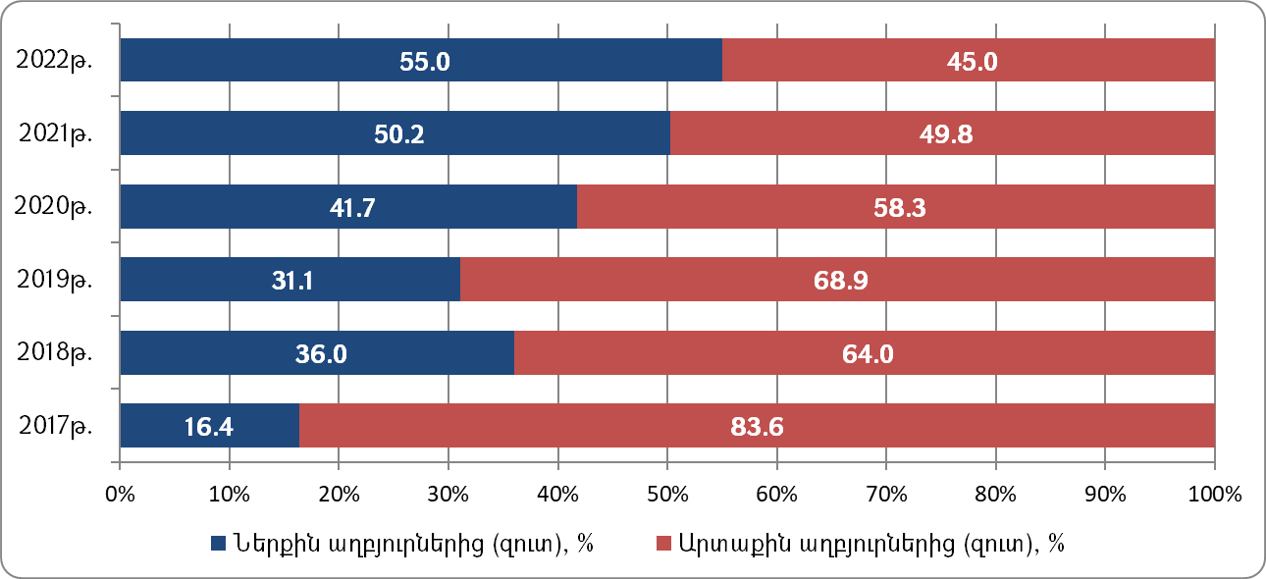

ՀՀ կառավարության արտաքին պարտքն աստիճանաբար ներքինով փոխարինելու դեպքում պարտքի սպասարկման ծախսերի էական աճ չի սպասվում: Ավելին, հաշվի առնելով այն, որ արտաքին աղբյուրներից ստացվող վարկային միջոցների արտոնյալությունը գնալով նվազում է, իսկ ներքին պարտքի կազմում արդեն իսկ առկա են մինչև 30 տարի ժամկետայնությամբ պարտատոմսեր, ապա ներքին պարտքի կշռի աստիճանական ավելացումը դրական է անդրադառնում նաև վերաֆինանսավորման ռիսկի ցուցանիշի վրա: Քանի որ վերաֆինանսավորման ռիսկը գտնվում է չափավոր մակարդակում, ապա այն հնարավոր է պահպանել կառավարելիության շրջանակներում` պարտքի կառավարման տարբեր գործիքների կիրառման միջոցով:

Ընտրված ռազմավարության ծախսերի և ռիսկերի վերլուծությունը
Կանխատեսված մակրոտնտեսական միջավայրի պայմաններում ՀՀ կառավարության պարտքի ծախսի ցուցանիշները էապես չեն փոխվի կանխատեսվող ժամանակահատվածում:

Աղյուսակ 6. ՀՀ կառավարության պարտքի պորտֆելի ծախսերի ցուցանիշների կանխատեսումները

 | 2019թ. պետբյուջեի ծրագիր | 2019թ. կանխ. | 2020թ. կանխ. | 2021թ. կանխ. | 2022թ. կանխ.
ՀՀ կառավարության պարտքի պորտֆելի միջին տոկոսադրույքը (%) | 5.3 | 5.3 | 5.4 | 5.2 | 5.3
Տոկոսավճար / պետական բյուջեի եկամուտներ(%) | 10.6 | 10.6 | 10.7 | 10.2 | 10.1
Տոկոսավճար / պետական բյուջեի ծախսեր (%) | 9.6 | 9.6 | 9.8 | 9.4 | 9.3
Տոկոսավճար / ՀՆԱ (%) | 2.3 | 2.4 | 2.6 | 2.5 | 2.5

Ընդհանուր առմամբ, կանխատեսվող ժամանակահատվածում տեղի կունենա ՀՆԱ-ի առաջանցիկ աճ պարտքի ծավալի աճի նկատմամբ՝ հանգեցնելով ՀՀ կառավարության պարտք/ՀՆԱ ցուցանիշի նվազմանը, որը 2022թ. տարեվերջին կանխատեսվում է 50.5%: ՀՀ կառավարության պարտքի միջին տոկոսադրույքը կանխատեսվող ժամանակահատվածի վերջում կկազմի 5.3%: Կանխատեսվող տոկոսավճարների մակարդակը 2022թ. կկազմի ՀՆԱ-ի 2.5%-ը՝ կանխատեսվող ժամանակահատվածի սկզբի նկատմամբ արձանագրելով 0.2 տոկոսային կետով աճ:
Ռիսկերի կառավարման տեսակետից կարևորվում են փոխարժեքի, վերաֆինանսավորման, տոկոսադրույքի ու գործառնական ռիսկերը:

Փոխարժեքի ռիսկ
Ներքին պարտքի կշիռն ընդամենը պարտքի մեջ ցուցանիշի մակարդակը միջնաժամկետ հատվածում կգտնվի սահմանված ուղենշային տիրույթում` ժամանակահատվածի վերջում հասնելով 25.6%-ի:
Աղյուսակ 7. ՀՀ կառավարության ներքին պարտքի և ՀՀ դրամով ներգրաված պարտքի տեսակարար կշիռներն ընդամենը պարտքում
 | 2019թ. պետբյուջեի ծրագիր | 2019թ. կանխ. | 2020թ. կանխ. | 2021թ. կանխ. | 2022թ. կանխ.
Ներքին պարտք / Ընդամենը պարտք (%) | 21.8 | 22.2 | 23.0 | 24.2 | 25.6
ՀՀ դրամով ներգրավված պարտք / Ընդամենը պարտք (%) | 19.5 | 19.4 | 20.5 | 21.9 | 23.4
2022թ. վերջին արտարժութային պարտքի տեսակարար կշիռը միջնաժամկետ հատվածում նվազում է՝ կազմելով 76.6%, սակայն ՀՀ կառավարության պարտքի պորտֆելի փոխարժեքի ռիսկը առաջիկա տարիներին դեռևս կմնա որպես հիմնական ռիսկ:

Աղյուսակ 8. ՀՀ կառավարության արտարժութային պարտքի կառուցվածքը 2019-2022թթ. տարեվերջի դրությամբ (տոկոս)

 | 2019թ. պետբյուջեի ծրագիր | 2019թ.  կանխ. | 2020թ.  կանխ. | 2021թ.  կանխ. | 2022թ.  կանխ.
USD | 56.8 | 56.9 | 57.5 | 58.4 | 60.1
SDR | 26.7 | 26.9 | 24.5 | 22.1 | 20.0
EUR | 12.1 | 11.6 | 13.8 | 15.7 | 16.4
JPY | 3.9 | 4.1 | 3.7 | 3.4 | 3.1
AED | 0.1 | 0.1 | 0.1 | 0.1 | 0.0
CNY | 0.4 | 0.4 | 0.4 | 0.4 | 0.3

Այս ռիսկը որոշ չափով մեղմվում է պայմանավորված այն հանգամանքով, որ կառավարության արտարժութային պարտքի կառուցվածքում ծավալով երկրորդը SDR-ով արտահայտված պարտքն է (2019թ. տարեվերջի դրությամբ կազմել է 26.7%):
Եթե SDR-ը, որը կազմված է հինգ արժույթներից, հետևաբար` ավելի քիչ տատանողական է, տարանջատում ենք այդ արժույթների կշիռներին համապատասխան` USD – 41.73%, EUR – 30.93%, GBP – 8.09%, JPY – 8.33% և CNY – 10.92%, ապա ՀՀ կառավարության արտարժութային պարտքի կառուցվածքը ստանում է հետևյալ տեսքը`
Աղյուսակ 9. ՀՀ կառավարության արտարժութային պարտքի կառուցվածքը 2019-2022թթ. տարեվերջի դրությամբ` SDR-ի տարանջատմամբ (տոկոս)

 | 2019թ. պետբյուջեի ծրագիր | 2019թ.  կանխ. | 2020թ.  կանխ. | 2021թ.  կանխ. | 2022թ.  կանխ.
USD | 67.9 | 68.1 | 67.8 | 67.6 | 68.4
EUR | 20.4 | 19.9 | 21.4 | 22.5 | 22.6
GBP | 2.9 | 2.9 | 2.7 | 2.4 | 2.2
JPY | 6.1 | 6.2 | 5.7 | 5.2 | 4.7
AED | 0.1 | 0.1 | 0.1 | 0.1 | 0.0
CNY | 2.6 | 2.7 | 2.4 | 2.2 | 2.0

Փոխարժեքի ռիսկի նվազման և արդյունավետ կառավարման նպատակով նոր վարկերի պայմանները քննարկելիս հնարավորության դեպքում կնվազեցվի մեկ կամ մի քանի արժույթներից կախվածությունը: Միաժամանակ չի բացառվում, որ ապագայում օգտագործվեն հեջավորման տարբեր մոտեցումներ (օրինակ` արտարժութային սվոփներ):
Գծապատկեր 16. ՀՀ կառավարության արտարժութային պարտքի գծով վճարումների կշիռը ՀՀ ԿԲ արտարժութային միջին տարեկան պահուստներում 2019-2022թթ.

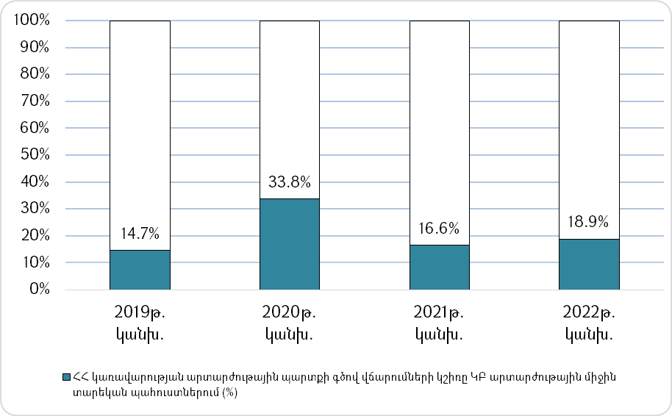

ՀՀ կառավարության արտարժութային պարտքի գծով վճարումների կշիռն արտարժութային միջին տարեկան ակտիվների ծավալի նկատմամբ 2020թ. էապես աճում է՝ պայմանավորված 500 մլն ԱՄՆ դոլար եվրապարտատոմսերի մարմամբ, որի մասնաբաժինը կազմում է 17.9 տոկոսային կետ: Այս ցուցանիշը գնահատում է ՀՀ կառավարության հնարավորությունը սպասարկելու արտարժութային պարտքի մարումներն ու տոկոսագումարների վճարումները` արտարժութային ակտիվների բավարար ծավալի առկայության տեսանկյունից:

Վերաֆինանսավորման ռիսկ
Վերաֆինանսավորման ռիսկը կարևորվում է՝ պայմանավորված առաջիկա տարիներին ՀՀ կառավարության պարտքի մարումների ծավալներով և միջազգային ու ներքին ֆինանսական շուկաներում հնարավոր բացասական զարգացումներով: Նոր պարտքի ներգրավման ընթացքում ՀՀ կառավարությունը ջանում է հարթեցնել մարումների գրաֆիկը և մեղմել վերաֆինանսավորման ռիսկը: Վերաֆինանսավորման ռիսկի նվազեցման նպատակով կիրառվում են նաև հետգնումներ:

Աղյուսակ 10. ՀՀ կառավարության պարտքի վերաֆինանսավորման ռիսկի ցուցանիշները 2019-2022թթ.

 | 2019թ. կանխ. | 2020թ. կանխ. | 2021թ. կանխ. | 2022թ. կանխ.
ՀՀ կառավարության պարտքի մինչև մարում միջին ժամկետը, (տարի) | 8.1 | 8.4 | 8.0 | 7.7
ՀՀ կառավարության արտաքին պարտքի մինչև մարում միջին ժամկետը, (տարի) | 8.3 | 8.6 | 8.1 | 7.7
ՀՀ կառավարության ներքին պարտքի մինչև մարում միջին ժամկետը, (տարի) | 7.3 | 7.7 | 7.6 | 7.8
Մեկ տարվա ընթացքում մարվող ՀՀ կառավարության պարտքի կշիռը (%) | 13.3 | 6.6 | 6.6 | 7.1
Մեկ տարվա ընթացքում մարվող ՀՀ կառավարության արտաքին պարտքի կշիռը (%) | 11.6 | 4.4 | 4.8 | 5.3
Մեկ տարվա ընթացքում մարվող ՀՀ կառավարության ներքին պարտքի կշիռը (%) | 19.3 | 13.9 | 12.1 | 12.4

ՀՀ կառավարության պարտքի պորտֆելի մինչև մարում միջին ժամկետի ցուցանիշը 2022թ. վերջին կնվազի մինչև 7.7 տարի, սակայն վերաֆինանսավորման ռիսկը կմնա չափավոր:
Մեկ տարվա ընթացքում մարվող ՀՀ կառավարության պարտքի կշիռն ընդամենը պարտքի մեջ ցուցանիշը 2022թ. տարեվերջին կկազմի 7.1%, ընդ որում մեկ տարվա ընթացքում մարվող ՀՀ կառավարության արտաքին պարտքի կշիռը արտաքին պարտքում կկազմի 5.3%, իսկ մեկ տարվա ընթացքում մարվող ՀՀ կառավարության ներքին պարտքի կշիռը ներքին պարտքում՝ 12.4%: 2019թ. այս ցուցանիշի էական աճը բացատրվում է 2020թ. մարվող եվրապարտատոմսերի մեծ կշռով:
Ստորև ներկայացվում է նաև ՀՀ կառավարության պարտքի գծով վճարումների ցուցանիշը, որն իրենից ներկայացնում է տարվա ընթացքում մարումների և տոկոսավճարների հանրագումարը:

Գծապատկեր 17. ՀՀ կառավարության պարտքի գծով վճարումները 2017-2022թթ. ընթացքում (մլրդ դրամ)

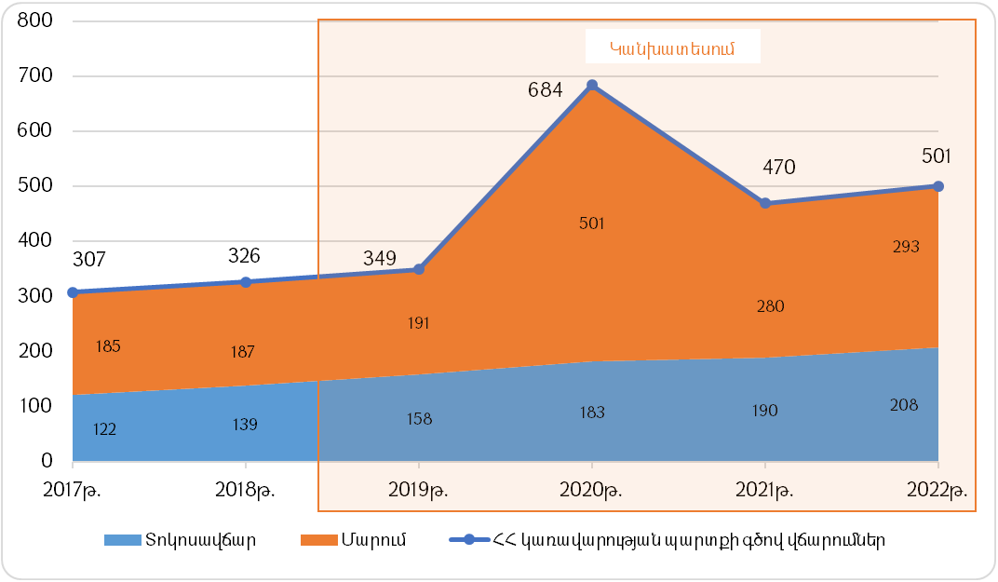

ՀՀ կառավարության պարտքի գծով վճարումների ցուցանիշը միջնաժամկետ հատվածում աճում է՝ 2020թ. կազմելով 683.6 մլրդ դրամ, որի 42.9%-ը կազմում է 2020թ. եվրապարտատոմսերի մարումը:
Աղյուսակ 11. ՀՀ կառավարության պարտքի գծով վճարումներն ըստ գործիքակազմի
(մլրդ դրամ)
 | 2019թ. պետբյուջեի ծրագիր | 2019թ. կանխ. | 2020թ. կանխ. | 2021թ. կանխ. | 2022թ. կանխ.
ՀՀ կառավարության պարտքի գծով վճարումներն ըստ գործիքակազմի, որից` | 356.9 | 349.3 | 683.6 | 469.6 | 500.6
արտաքին վարկեր և փոխառություններ | 142.3 | 142.3 | 181.1 | 206.2 | 220.9
տոկոսավճար | 57.2 | 57.2 | 61.5 | 64.9 | 69.4
մարում | 85.2 | 85.2 | 119.6 | 141.3 | 151.5
պետական գանձապետական պարտատոմսեր | 182.5 | 175.0 | 209.3 | 226.0 | 241.6
տոկոսավճար | 68.8 | 68.8 | 79.1 | 87.3 | 100.4
մարում | 113.7 | 106.2 | 130.2 | 138.7 | 141.2
արտարժութային պետական պարտատոմսեր | 32.0 | 32.0 | 293.2 | 37.4 | 38.1
տոկոսավճար | 32.0 | 32.0 | 42.4 | 37.4 | 38.1
մարում | - | - | 250.8 | - | -

ՀՀ կառավարությունը պարտքի և կանխիկ հոսքերի կառավարման գործիքների (հետգնումներ, ՀՀ կենտրոնական բանկում միջոցների ավանդադրում և այլն) կիրառմամբ վերահսկում է վերաֆինանսավորման հետ կապված ռիսկերը:

Տոկոսադրույքի ռիսկ
Տոկոսադրույքի հետ կապված ռիսկերը արժանի են մեծ ուշադրության, քանի որ շուկայական պայմաններով ներգրավվող փոխառու միջոցների կշիռը գնալով աճում է: Տոկոսադրույքի ռիսկի կառավարման նպատակն է ապահովել կառավարության պարտքի այնպիսի կառուցվածք, որի դեպքում ֆինանսական շուկաներում տոկոսադրույքների փոփոխությունը հնարավորինս քիչ ազդեցություն կունենա կանխատեսվող տոկոսագումարների մակարդակի վրա: ՀՀ կառավարության պարտքի պորտֆելի տոկոսադրույքի ռիսկի ցուցանիշները կանխատեսվող ժամանակահատվածում մի փոքր վատթարանում են, սակայն մնում են կառավարելի:
Ֆիքսված տոկոսադրույքով պարտքի կշիռը 2022թ. տարեվերջին նվազում է մինչև 76.5%: Չնայած ՀՀ կառավարության կողմից կանխատեսվող ժամանակահատվածում թողարկվելու է նախորդ տարիների համեմատ ավելի շատ ֆիքսված տոկոսադրույքով ներքին պարտք, շրջանառության մեջ գտնվող պետական գանձապետական պարտատոմսերի ծավալի կշիռը դեռևս էական չի լինելու և 2022թ. այն կկազմի ՀՀ կառավարության պարտքի ընդամենը 23.4%-ը: Մյուս կողմից, միջազգային վարկատուներն ավելի շատ լողացող տոկոսադրույքով նոր վարկեր են տրամադրելու, որի արդյունքում ՀՀ կառավարության պարտքի պորտֆելի ֆիքսված տոկոսադրույքով պարտքի կշիռը նվազելու է: Անհրաժեշտության դեպքում, տոկոսադրույքի ռիսկը կառավարելու նպատակով, արտաքին վարկատուների կողմից սահմանված ընթացակարգերի համաձայն, կիրականացվի լողացող տոկոսադրույքով ներգրավված վարկերի տոկոսադրույքի ֆիքսում:

Աղյուսակ 12. ՀՀ կառավարության պարտքի կառուցվածքում ֆիքսված և լողացող տոկոսադրույքով վարկերի տեսակարար կշիռը 2019-2022թթ.
(տոկոս)
 | 2019թ. պետբյուջեի ծրագիր | 2019թ. կանխ. | 2020թ. կանխ. | 2021թ. կանխ. | 2022թ. կանխ.
ՀՀ կառավարության պարտք, | 100.0 | 100.0 | 100.0 | 100.0 | 100.0
այդ թվում`
Ֆիքսված տոկոսադրույքով | 83.9 | 82.6 | 80.3 | 78.3 | 76.5
Լողացող տոկոսադրույքով | 16.1 | 17.4 | 19.7 | 21.7 | 23.5
ՀՀ կառավարության արտաքին պարտք | 100.0 | 100.0 | 100.0 | 100.0 | 100.0
այդ թվում
Ֆիքսված տոկոսադրույքով | 79.5 | 77.6 | 74.4 | 71.3 | 68.4
Լողացող տոկոսադրույքով | 20.5 | 22.4 | 25.6 | 28.7 | 31.6
ՀՀ կառավարության ներքին պարտք | 100.0 | 100.0 | 100.0 | 100.0 | 100.0
այդ թվում
Ֆիքսված տոկոսադրույքով | 100.0 | 100.0 | 100.0 | 100.0 | 100.0
Լողացող տոկոսադրույքով | 0.0 | 0.0 | 0.0 | 0.0 | 0.0

ՀՀ կառավարության պարտքի մինչև վերաֆիքսում միջին ժամկետի ցուցանիշը ևս նվազում է` ժամանակահատվածի վերջում կազմելով 5.6 տարի: Լողացող տոկոսադրույքով պարտքի կշռի աճի արդյունքում մեծանում է մեկ տարվա ընթացքում վերաֆիքսվող ՀՀ կառավարության պարտքի մասնաբաժինը՝ 2022թ. կազմելով 29.0%:

Աղյուսակ 13. ՀՀ կառավարության պարտքի տոկոսադրույքի ռիսկի ցուցանիշները 2019-2022թթ.

 | 2019թ. կանխ. | 2020թ. կանխ. | 2021թ. կանխ. | 2022թ. կանխ.
ՀՀ կառավարության պարտքի մինչև վերաֆիքսում միջին ժամկետը, (տարի) | 6.3 | 6.5 | 6.0 | 5.6
ՀՀ կառավարության արտաքին պարտքի մինչև վերաֆիքսում միջին ժամկետը, (տարի) | 6.1 | 6.1 | 5.4 | 4.8
ՀՀ կառավարության ներքին պարտքի մինչև վերաֆիքսում միջին ժամկետը, (տարի) | 7.3 | 7.7 | 7.6 | 7.8
Մեկ տարվա ընթացքում վերաֆիքսվող ՀՀ կառավարության պարտքի կշիռը (%) | 30.2 | 25.3 | 26.9 | 29.0
Մեկ տարվա ընթացքում վերաֆիքսվող ՀՀ կառավարության արտաքին պարտքի կշիռը (%) | 33.2 | 28.7 | 31.6 | 34.7
Մեկ տարվա ընթացքում վերաֆիքսվող ՀՀ կառավարության ներքին պարտքի կշիռը (%) | 19.3 | 13.9 | 12.1 | 12.4
Գործառնական ռիսկ
Գործառնական ռիսկը սահմանվում է որպես արտաքին գործոնների, տեխնոլոգիաների արդյունք, ինչպես նաև անձնակազմի, կազմակերպության, գործընթացների անբավարար գործունեության հետևանք: Գործառնական ռիսկը կառավարելու տեսանկյունից կարևոր նշանակություն ունի տեղեկատվության անվտանգության ապահովումը` ներառյալ փաստաթղթերը և տեխնոլոգիական համակարգերը: Անհրաժեշտ է ապահովել պարտքի գրանցման և հաշվառման տվյալների բազայի այլընտրանքային պահպանումը՝ ֆորս մաժորային իրավիճակներում ամբողջական տեղեկատվության պահպանման և աշխատանքների ընթացքը չխաթարելու, պարտքային պարտավորությունները ժամանակին և անթերի իրականացնելու համար: ՀՀ կառավարության պարտքի կառավարման հետ կապված գործառնական ռիսկերը բացահայտելու, գնահատելու, կառավարելու և նվազեցնելու նպատակով կիրականացվեն ՀՀ ֆինանսների նախարարության պետական պարտքի կառավարման վարչության «Բիզնես գործընթացների շարունակականության ծրագրով» նախատեսված միջոցառումները:
Զգայունության վերլուծություններ
Մինչ այժմ կատարված ծախսերի և ռիսկերի վերլուծությունը հիմնված է եղել կանխատեսված մակրոտնտեսական և հարկաբյուջետային ցուցանիշների վրա և իրենից ներկայացնում է ՀՀ կառավարության պարտքի կառավարման ռազմավարության հիմնական սցենար: Ստորև ներկայացվում է շուկայական փոփոխականների նկատմամբ կիրառված տարբեր շոկերի արդյունքում ծախսերի և ռիսկերի ցուցանիշների շեղման չափը հիմնական սցենարի արդյունքներից:

Գծապատկեր 18. ՀՀ կառավարության պարտք / ՀՆԱ ցուցանիշը 2019-2022թթ.

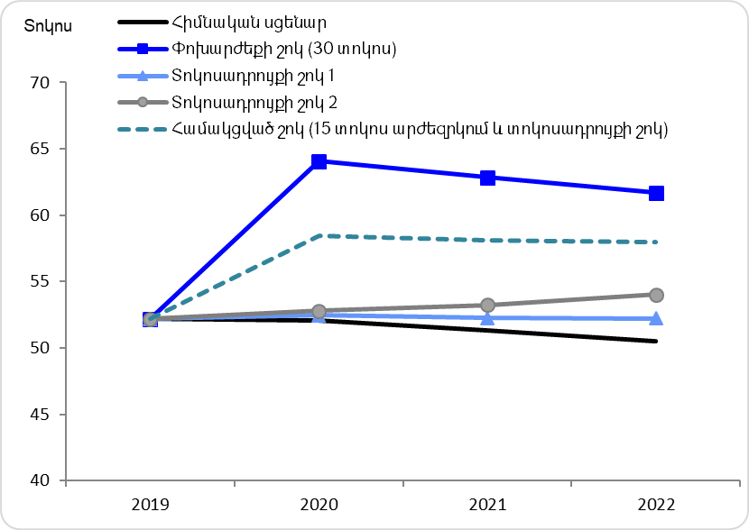
Գծապատկեր 19. Տոկոսավճար / ՀՆԱ ցուցանիշը 2019-2022թթ.

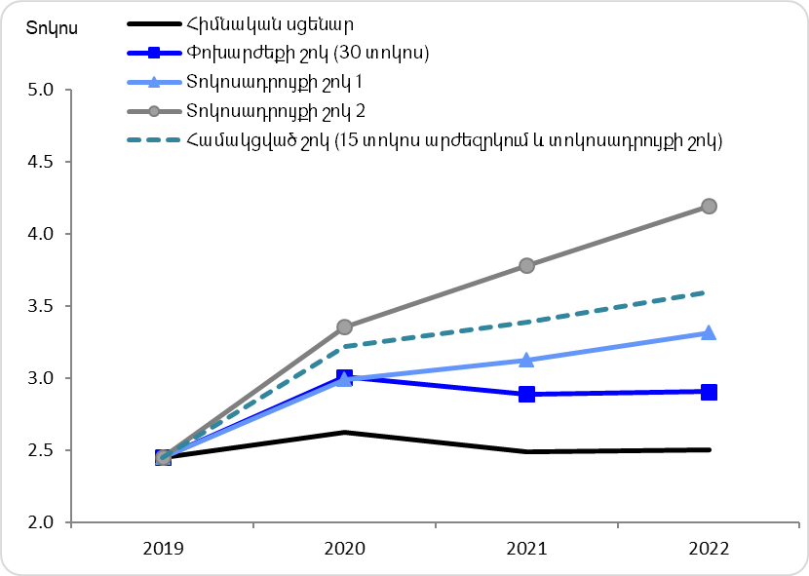

Փոխարժեքի շոկ
ՀՀ կառավարության պարտքի պորտֆելը պարունակում է փոխարժեքի էական ռիսկեր: Կիրառելով 30% շոկ՝ 2020թ-ին արժեզրկելով ՀՀ դրամը ԱՄՆ դոլարի, եվրոյի և SDR-ի նկատմամբ, ՀՀ կառավարության պարտք / ՀՆԱ հարաբերակցությունը 2022թ. տարեվերջին հասնում է 61.7%-ի, որը 11.2 տոկոսային կետով ավելի է հիմնական սցենարի նույն ցուցանիշից:
Եթե 01.04.2019թ. դրությամբ ձևավորված փոխարժեքները, որոնց հիման վրա ՀՀ կառավարության արտարժութային պարտքը փոխարկվել է ԱՄՆ դոլարի, փոփոխվեն 1%-ի չափով, ապա 2020-2022թթ. ընթացքում ՀՀ կառավարության արտաժութային պարտքը կփոփոխվի միջին հաշվով տարեկան 28.8 մլրդ դրամով կամ ՀՆԱ-ի 0.4%-ով:

Տոկոսադրույքի շոկ
Վերլուծելով արտաքին աղբյուրներից ներգրավվող փոխառու միջոցների տոկոսադրույքների 250 բազիսային կետի և ներքին աղբյուրներից ներգրավվող փոխառու միջոցների 500 բազիսային կետի չափով աճի շոկային սցենարը՝ պարզ է դառնում, որ տոկոսադրույքի շոկի ազդեցությունը ՀՀ կառավարության պարտքի պորտֆելի վրա մնում է չափավոր: ՀՀ կառավարության պարտք/ՀՆԱ հարաբերակցությունը 2022թ. տարեվերջին հիմնական սցենարի նույն ցուցանիշի նկատմամբ ավելանալով 1.7 տոկոսային կետով՝ կազմում է 52.2%: Տոկոսավճար / ՀՆԱ հարաբերակցությունն այս պարագայում կարող է ավելանալ 0.8 տոկոսային կետով:
Զուգահեռաբար ենթադրվել է նաև էական՝ 500 բազիսային կետի չափով արտաքին աղբյուրներից ներգրավվող փոխառու միջոցների տոկոսադրույքների և 1000 բազիսային կետի չափով ներքին աղբյուրներից ներգրավվող փոխառու միջոցների նկատմամբ շոկային սցենար, որի տեղի ունենալու հավանականությունը բավականին ցածր է: Տոկոսադրույքների նման շոկը ՀՀ կառավարության պարտք/ՀՆԱ ցուցանիշը բազային սցենարի նկատմամբ կավելացնի 3.5 տոկոսային կետով՝ 2022թ. տարեվերջին հասցնելով 54.0%-ի: ՀՀ կառավարության պարտքի սպասարկման տեսակետից այսպիսի էական շոկը 2022թ. տարեվերջին Տոկոսավճար/ՀՆԱ ցուցանիշը կարող է ավելացնել 1.7 տոկոսային կետով:

Փոխարժեքի և տոկոսադրույքի համակցված շոկ
Կիրառելով 15% փոխարժեքի (2020թ-ին արժեզրկելով ՀՀ դրամը ԱՄՆ դոլարի, եվրոյի և SDR-ի նկատմամբ) և տոկոսադրույքի առաջին սցենարում նկարագրված համակցված շոկ՝ ՀՀ կառավարության պարտք / ՀՆԱ հարաբերակցությունը 2022թ. տարեվերջին հասնում է 58.0%-ի, որը 7.5 տոկոսային կետով ավելի է հիմնական սցենարի նույն ցուցանիշից: Տոկոսավճար / ՀՆԱ հարաբերակցությունն այս դեպքում կարող է ավելանալ 1.1 տոկոսային կետով:
Ստորև ներկայացվում է նաև լողացող տոկոսադրույքով պարտքի մեկ տոկոսային կետով աճի և ներքին տոկոսադրույքների մեկ տոկոսային կետով աճի ազդեցությունները:
Լողացող տոկոսադրույքների՝ 6-ամսյա ԱՄՆ դոլարի լիբորի և 6-ամսյա եվրիբորի մեկ տոկոսային կետի փոփոխության դեպքում 2020-2022թթ. ՀՀ կառավարության արտաքին պարտքի գծով տոկոսային ծախսերը միջին հաշվով կփոփոխվեն տարեկան 7.5 մլրդ դրամով: Մասնավորապես, լողացող տոկոսադրույքներից յուրաքանչյուրի ազդեցությունը ՀՀ կառավարության արտաքին պարտքի սպասարկման ծախսերի վրա կանխատեսվող ժամանակաշրջանում կլինի հետևյալը.

Աղյուսակ 14. Լողացող տոկոսադրույքների 1 տոկոսային կետի փոփոխության ազդեցությունը ՀՀ կառավարության արտաքին պարտքի տոկոսավճարների վրա

 | 2020թ. | 2021թ. | 2022թ.
ՀՀ կառավարության արտաքին պարտքի տոկոսավճարի փոփոխությունը (մլրդ դրամ) | 6.4 | 7.3 | 8.7
այդ թվում
6-ամսյա ԱՄՆ դոլարի Libor | 5.7 | 6.3 | 7.4
6-ամսյա Euribor | 0.7 | 1.0 | 1.2
ՀՀ կառավարության արտաքին պարտքի տոկոսավճարի փոփոխությունը (%) | 10.5 | 11.2 | 12.5
ՀՀ կառավարության արտաքին պարտքի տոկոսավճարի փոփոխության կշիռը պետբյուջեի սեփական եկամուտներում (առանց դրամաշնորհի) (%) | 0.4 | 0.4 | 0.4

Ներքին պարտքի շուկայում, միջնաժամկետ հատվածի սկզբում, եկամտաբերության կորի մեկ տոկոսային կետով աճը 2020-2022թթ. ընթացքում կավելացնի պարտքի տոկոսավճարները տարեկան միջինը 3.3 մլրդ դրամով:

Աղյուսակ 15. Միջնաժամկետ հատվածի սկզբում ՀՀ կառավարության ներքին պարտքի տոկոսադրույքի մեկ տոկոսային կետի փոփոխության ազդեցությունը ՀՀ կառավարության ներքին պարտքի տոկոսավճարի վրա

 | 2020թ. կանխ. | 2021թ. կանխ. | 2022թ. կանխ.
ՀՀ կառավարության ներքին պարտքի տոկոսավճարի փոփոխությունը (մլրդ դրամ) | 1.1 | 3.2 | 5.5
ՀՀ կառավարության ներքին պարտքի տոկոսավճարի փոփոխությունը (%) | 1.4 | 3.7 | 5.4
ՀՀ կառավարության ներքին պարտքի տոկոսավճարի փոփոխության կշիռը պետբյուջեի սեփական եկամուտներում (առանց դրամաշնորհ) (%) | 0.1 | 0.2 | 0.3

Զգայունության վերլուծությունները թույլ են տալիս ենթադրել, որ ՀՀ կառավարության պարտքի պորտֆելի վրա փոխարժեքի շոկի ազդեցությունը շատ ավելի մեծ է, քան տոկոսադրույքի շոկի ազդեցությունը: Դա պայմանավորված է ՀՀ կառավարության պարտքի պորտֆելում արտարժութային պարտքի մեծ տեսակարար կշռով և ֆիքսված տոկոսադրույքով պարտքի գերակայությամբ:

Եզրակացություններ
ՀՀ կառավարության պարտքի պորտֆելի ծախսերի և ռիսկերի վերլուծության արդյունքները ցույց են տալիս, որ պարտքի պորտֆելն ամենաշատը ենթակա է փոխարժեքի ռիսկի ազդեցությանը: Այդ իսկ պատճառով, ՀՀ կառավարությունն առաջնային է համարում պետական գանձապետական պարտատոմսերի շուկայի շարունակական զարգացումը և ներքին շուկայից փոխառությունների ներգրավման ծավալի աճը: 2020-2022թթ. ժամանակահատվածում նախատեսվում է ավելացնել ներքին փոխառու զուտ միջոցների հաշվին դեֆիցիտի ֆինանսավորման կշիռը՝ 2022թ. այն հասցնելով մինչև 55.0%:
Կարևոր է նշել, որ միայն ՀՀ կառավարության պարտքի կառավարման ոլորտում իրականացվող միջոցառումները բավարար չեն ՀՀ կառավարության ներքին պարտքի շուկան էականորեն զարգացնելու համար: Ներքին պարտքի շուկայի զարգացման և ներդրողների բազայի ընդլայնման նախապայմաններից է նաև ֆինանսական շուկայի այլ հատվածների(կենսաթոշակային, ապահովագրական և այլն) հետագա զարգացումը:
ՀՀ կառավարությունը միջնաժամկետ հատվածում շարունակելու է ՀՀ կառավարության պարտքի մարման գրաֆիկի հարթեցման և վերաֆինանսավորման ռիսկի նվազեցմանն ուղղված գործողությունները՝ կիրառելով իրացվելիության կառավարման այնպիսի գործիքներ, ինչպիսիք են կանխիկի բուֆերի ձևավորումը, հետգնումների ու փոխանակումների իրականացումը:
Հավելված

ՀՀ կառավարության պարտքը բնութագրող 2017-2018թթ. փաստացի, 2019թ. պետական բյուջեի ծրագրային և 2019-2022թթ. կանխատեսումային ցուցանիշները

Աղյուսակ 16. ՀՀ կառավարության պարտքի հիմնական ցուցանիշները 2017-2022թթ (մլրդ դրամ)
 | 2017թ. փաստ. | 2018թ. փաստ. | 2019թ. պետբյուջեի ծրագիր | 2019թ. կանխ. | 2020թ. կանխ. | 2021թ. կանխ. | 2022թ. կանխ.
Կառավարության պարտք | 2,988.4 | 3,082.9 | 3,361 | 3,370.6 | 3,636.7 | 3,909.7 | 4,204.9
% ՀՆԱ-ի նկատմամբ | 53.7 | 51.3 | 49.7 | 52.2 | 52.1 | 51.3 | 50.5
Ըստ ռեզիդենտության
կառավարության ներքին պարտք | 619.5 | 672.4 | 731.2 | 748.8 | 837.9 | 947.2 | 1,078.1
կառավարության արտաքին պարտք | 2,368.9 | 2,410.4 | 2,629.7 | 2,621.7 | 2,798.8 | 2,962.5 | 3,126.8
Ըստ գործիքակազմի
արտաքին վարկեր և փոխառություններ | 1,946.6 | 2,002.7 | 2,210.8 | 2,210.0 | 2,378.8 | 2,534.1 | 2,689.5
պետական գանձապետական պարտատոմսեր | 549.7 | 588.1 | 655.6 | 655.6 | 745.6 | 855.6 | 985.6
արտարժութային պետական պարտատոմսեր | 484.1 | 483.8 | 486.6 | 496.9 | 506.3 | 515.9 | 525.7
արտաքին երաշխիքներ | 3.6 | 3.9 | 3.9 | 3.9 | 4.0 | 4.1 | 4.1
ներքին երաշխիքներ | 4.4 | 4.4 | 4.1 | 4.2 | 2.1 | 0.2 | 0.0
Կառավարության պարտքի տոկոսավճար | 122.1 | 139.0 | 158.0 | 158.0 | 183.0 | 189.6 | 207.9
Տոկոսավճար / պետական բյուջեի ծախսեր (%) | 8.1 | 9.6 | 9.6 | 9.6 | 9.8 | 9.4 | 9.3
Տոկոսավճար / պետական բյուջեի սեփական (առանց դրամաշնորհներ) եկամուտներ (%) | 10.0 | 10.4 | 10.8 | 10.8 | 10.8 | 10.3 | 10.2
Տոկոսավճար / ՀՆԱ (%) | 2.2 | 2.3 | 2.3 | 2.4 | 2.6 | 2.5 | 2.5

Աղյուսակ 17. Պետական պարտատոմսերի ցուցանիշները 2017-2022թթ.
 | 2017թ. փաստ. | 2018թ. փաստ. | 2019թ. պետբյուջեի ծրագիր | 2019թ. կանխ. | 2020թ. կանխ. | 2021թ. կանխ. | 2022թ. կանխ.
Պետական գանձապետական պարտատոմսեր, մլրդ դրամ | 549.7 | 588.1 | 655.6 | 655.6 | 745.6 | 855.6 | 985.6
% ՀՆԱ-ի նկատմամբ | 9.9 | 9.8 | 9.7 | 10.2 | 10.7 | 11.2 | 11.8
ըստ մարման մնացած օրերի, մլրդ դրամ
Մինչև 1 տարի | 90.1 | 76.1 | 91.5 | 91.5 | 115.0 | 115.5 | 134.0
1-5 տարի | 222.6 | 224.5 | 298.5 | 298.5 | 314.2 | 409.6 | 452.5
5-ից ավելի տարի | 237.1 | 287.5 | 265.5 | 265.5 | 316.4 | 330.4 | 399.0
ըստ մարման մնացած օրերի կշիռը (%) | 100 | 100 | 100 | 100 | 100 | 100 | 100
Մինչև 1 տարի | 16.4 | 12.9 | 14.0 | 14.0 | 15.4 | 13.5 | 13.6
1-5 տարի | 40.5 | 38.2 | 45.5 | 45.5 | 42.1 | 47.9 | 45.9
5-ից ավելի տարի | 43.1 | 48.9 | 40.5 | 40.5 | 42.4 | 38.6 | 40.5
Միջին տոկոսադրույք (%) | 13.1 | 12.3 | 12.0 | 12.0 | 11.5 | 11.3 | 11.1
Միջին ժամկետայնություն (տարի) | 7.6 | 9.1 | 10.1 | 10.1 | 10.2 | 10.3 | 10.4
Արտարժութային պետական պարտատոմսեր, մլն ԱՄՆ դոլար | 1,000.1 | 1,000.1 | 1,000.1 | 1,000.1 | 1,000.0 | 1,000.0 | 1,000.0
% ՀՆԱ-ի նկատմամբ | 8.7 | 8.1 | 7.2 | 7.7 | 7.3 | 6.8 | 6.3
Միջին տոկոսադրույք (%) | 6.9 | 6.9 | 6.9 | 6.9 | 7.5 | 7.5 | 7.5
Միջին ժամկետայնություն (տարի) | 5.0 | 4.2 | 3.0 | 3.0 | 6.9 | 5.9 | 4.9

Աղյուսակ 18. ՀՀ կառավարության վարկերի և փոխառությունների ցուցանիշները 2017-2022թթ.
(մլն ԱՄՆ դոլար)
 | 2017թ. փաստ. | 2018թ. փաստ. | 2019թ. պետբյուջեի ծրագիր | 2019թ. կանխ. | 2020թ. կանխ. | 2021թ. կանխ. | 2022թ. կանխ.
Կառավարության վարկեր և փոխառություններ | 4,021.0 | 4,140.0 | 4,543.8 | 4,448.1 | 4,698.6 | 4,911.9 | 5,116.1
% ՀՆԱ-ի նկատմամբ | 35.0 | 33.4 | 32.7 | 34.2 | 34.1 | 33.3 | 32.3
Ըստ ռեզիդենտության
արտաքին վարկեր և փոխառություններ | 4,021.0 | 4,140.0 | 4,543.8 | 4,448.1 | 4,698.6 | 4,911.9 | 5,116.1
ներքին վարկեր և փոխառություններ | - | - | - | - | - | - | -
Ըստ վարկատուի
միջազգային ֆինանսական կառույցներից | 3,167.2 | 3,185.7 | 3,357.0 | 3,294.7 | 3,480.7 | 3,652.9 | 3,849.2
օտարերկրյա պետություններից | 829.2 | 931.6 | 1,166.0 | 1,132.8 | 1,199.1 | 1,242.4 | 1,252.5
առևտրային բանկերից | 24.6 | 22.7 | 20.8 | 20.5 | 18.8 | 16.6 | 14.5
Միջին տոկոսադրույք (%) | 2.1 | 2.4 | 2.8 | 2.7 | 2.7 | 2.7 | 2.7
Միջին ժամկետայնություն (տարի) | 10.4 | 9.7 | 9.2 | 9.2 | 8.8 | 8.4 | 8.1

